NOTA 1 – CONTEXTO OPERACIONAL

A ELETRONUCLEAR S.A., ("ELETRONUCLEAR" ou "Companhia") é uma companhia de capital fechado, com sua sede fixada na Rua da Candelária, nº 65 - 2º ao 14º andares - Centro - Rio de Janeiro – RJ. A Companhia é uma sociedade de economia mista que passou a ser controlada pela Empresa Brasileira de Participações em Energia Nuclear e Binacional S.A. – ENBPar e teve sua denominação social alterada de Eletrobras Termonuclear S.A. – ELETRONUCLEAR para ELETRONUCLEAR S.A. a partir do 2º trimestre de 2022.

A Companhia tem como atividade principal a construção e operação de usinas nucleares, a geração de energia elétrica delas decorrentes e a realização de serviços de engenharia e correlatos, sendo essas atividades regulamentadas e fiscalizadas pela Agência Nacional de Energia Elétrica - Aneel, vinculada ao Ministério de Minas e Energia - MME. Dentro do escopo desse objeto, a Companhia vem exercendo basicamente as atividades de exploração das Usinas Angra 1 e Angra 2, com potência nominal de 1.990 MW, bem como a construção da terceira unidade nucleoelétrica, denominada Usina Angra 3, cujo estágio está descrito na nota 33.3.5, todas integrantes da Central Nuclear Almirante Álvaro Alberto - CNAAA.

1.1 Guerra Rússia x Ucrânia

Em fevereiro de 2022, a Rússia deu início à invasão da Ucrânia, iniciando o conflito entre os dois países. Além dos efeitos diretos originados pela luta bélica, a guerra naturalmente afeta a economia da região envolvida, atingindo, portanto, as operações das empresas que lá atuam. Atualmente, a Companhia tem encontrado limitações de mercado para aquisição de um importante insumo ao seu processo de produção de energia nuclear, o radioisótopo hidróxido de lítio 7, produto usado na refrigeração da água do circuito primário dos reatores nucleares de potência PWR (do inglês Pressurized Water Reactor) para manter o pH constante, produto este utilizado nas Usinas Angra 1 e Angra 2. Recentemente, por meio de processo de licitação internacional, a Companhia obteve uma única oferta de fornecimento deste material por meio da empresa “Novosibirsk Chemical Concentrates Plant PJSC”, uma empresa localizada na Rússia e subsidiária da empresa “Rosatom State Atomic Energy Corporation (Rosatom)”, companhia também estabelecida na Rússia. O processo de fornecimento deste insumo se encontra em curso e garantirá o abastecimento deste insumo em quantidades suficientes para a operação de mais 5 (cinco) ciclos das Usinas Angra 1 e Angra 2 (até 2027). Os atuais níveis de estoque deste insumo são suficiente para operar as usinas até a próxima parada para reabastecimento de Angra 1 (prevista para Out/23) e Angra 2 (prevista para Set/23). A Companhia está buscando alternativas para mitigar eventuais riscos futuros decorrentes das limitações de fornecimento deste material.

Conforme já divulgado em comunicado ao mercado pela controladora anterior, Centrais Elétricas Brasileiras S.A. – Eletrobras, em setembro de 2021, a ELETRONUCLEAR e a estatal russa de energia atômica Rosatom celebraram um memorando de entendimento não vinculante para trocar informações sobre novos projetos de usinas nucleares de larga escala. O acordo também inclui intercâmbio de dados sobre pequenos reatores modulares terrestres e flutuantes, ciclo de combustível nuclear, suporte no ciclo de vida de novas usinas, além de extensão da vida útil e desenvolvimento tecnológico relacionado ao setor nuclear. O acordo não abrange nenhum dos projetos atualmente em curso pela ELETRONUCLEAR.

O memorando citado é um instrumento meramente de cooperação e troca de informações, não implicando em qualquer compromisso contratual ou financeiro para qualquer uma das partes.

NOTA 2 – DESTAQUES DO 1º TRIMESTRE DE 2023

2.1 - Angra 1 bate recorde histórico de geração de energia em janeiro

A usina nuclear Angra 1 iniciou 2023 com a maior geração de energia em um mês de toda a sua história. A unidade produziu em janeiro 485.033,504 megawatts-hora (MWh), superando sua melhor marca, obtida em julho de 2021, de 483.794,225 MWh.

Nos últimos anos, a Eletronuclear vem trabalhando para aprimorar o desempenho e a produtividade de Angra 1, como demonstram seus indicadores, que estão entre os melhores do setor nuclear no mundo. A melhoria que a Companhia tem obtido se deve à dedicação dos seus engenheiros e técnicos da área de performance térmica, operação e manutenção. Esse esforço, tanto individual quanto coletivo, elevou a performance de Angra 1 a um nível de excelência ainda maior.

Este resultado é fruto de diversas pesquisas, inspeções, medições, ajustes e trocas de componentes e equipamentos realizados pela Eletronuclear. Entre esses fatores, destacam-se a limpeza dos 48.000 tubos das caixas dos condensadores do sistema secundário, na parte não nuclear; as melhorias na instrumentação de leitura de vários parâmetros eletromecânicos; e a redução das perdas de vapor, o que otimiza a operação das turbinas; além do uso mais efetivo da água que é empregada na condensação de vapor no ciclo de operação termodinâmico da usina.

NOTA 3 – AUTORIZAÇÕES PARA CONSTRUÇÃO E OPERAÇÃO DAS USINAS

A seguir, detalhes sobre as autorizações para construção e operação das usinas componentes da Central Nuclear:

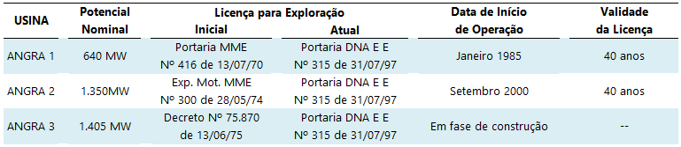

A energia elétrica gerada pela Companhia é rateada entre todas as concessionárias, permissionárias ou autorizadas de serviço público de distribuição no Sistema Interligado Nacional – SIN, de acordo com a metodologia estabelecida na Resolução Normativa nº 1.009, editada em 22 de março de 2022 pela Aneel, para o cálculo das cotas-partes anuais referentes à energia das centrais de geração Angra 1 e Angra 2 e as condições para a comercialização dessa energia na forma do art.11, da Lei nº 12.111/2009.

Essas cotas-partes representam o percentual da energia proveniente das usinas, a ser alocado à cada distribuidora, calculado pela razão entre o seu mercado faturado dos consumidores e a soma dos mercados faturados dos consumidores cativos de todas as distribuidoras do Sistema Interligado Nacional - SIN.

A Aneel estabeleceu as cotas-partes anuais referentes à geração para os anos de 2023 a 2030, bem como os montantes de energia a serem alocados às distribuidoras do SIN em 2023, através das Resoluções Homologatórias:

- 2.354/2017 de 05 de dezembro de 2017 (cotas-partes de 2023)
- 2.499/2018 de 18 de dezembro de 2018 (cotas-partes de 2024 a 2026)
- 2.643/2019 de 26 de novembro de 2019 (cotas-partes de 2027)
- 2.805/2020 de 24 de novembro de 2020 (cotas-partes de 2028)
- 2.998/2021 de 14 de dezembro de 2021 (cotas-partes de 2029)
- 3.148/2022 de 06 de dezembro de 2022 (cotas-partes de 2030)

NOTA 4 – BASE DE ELABORAÇÃO E APRESENTAÇÃO DAS DEMONSTRAÇÕES FINANCEIRAS INTERMEDIÁRIAS CONDENSADAS

As demonstrações financeiras intermediárias condensadas foram elaboradas para atualizar os usuários sobre os eventos e transações relevantes ocorridas no período e devem ser analisadas em conjunto com as demonstrações financeiras do exercício findo em 31 de dezembro de 2022. As políticas contábeis, estimativas e julgamentos contábeis e métodos de mensuração são os mesmos que aqueles adotados na elaboração das demonstrações financeiras do exercício findo em 31 de dezembro de 2022.

4.1– Declaração de conformidade

As demonstrações financeiras intermediárias condensadas da Companhia, relativas ao período de três meses findos em 31 de março de 2023, foram preparadas de acordo com o CPC 21 (R1) Demonstração Intermediária e a IAS 34 Interim Financial Reporting, emitidas pelo International Accounting Standards Board - IASB, aplicáveis à elaboração de demonstrações Financeiras Intermediárias condensadas. As práticas contábeis adotadas no Brasil compreendem os pronunciamentos, interpretações e orientações expedidos pelo Comitê de Pronunciamentos Contábeis - CPC, aprovados pelo Conselho Federal de Contabilidade - CFC e as disposições contidas na legislação societária brasileira.

Foi aprovada pela Diretoria Executiva da Companhia, a emissão das demonstrações financeiras intermediárias condensadas em reunião realizada no dia 15 de maio de 2023. Todas as informações relevantes próprias das demonstrações financeiras intermediárias condensadas, e somente elas, estão sendo evidenciadas, e correspondem àquelas utilizadas pela Administração na sua gestão.

4.2 – Base de preparação e mensuração

A preparação das demonstrações financeiras, requer o uso de certas estimativas contábeis críticas e, também, o exercício de julgamento por parte da Administração da Companhia, no processo de aplicação das práticas contábeis.

4.3 – Moeda funcional e de apresentação das demonstrações financeiras

Essas demonstrações financeiras intermediárias condensadas são apresentadas em Real, que é a moeda funcional da ELETRONUCLEAR. As demonstrações financeiras intermediárias condensadas são apresentadas em milhares de reais arredondados para o número mais próximo, exceto quando indicado de outra forma.

4.4 – Adoção de novas normas e interpretações

As normas alteradas e interpretações efetivas para o exercício iniciado em 1º de janeiro de 2023, não impactaram essas demonstrações fianceiras intermediárias condensadas. Uma série de outras revisões de normas e interpretações estão em andamento pelo IASB e a Companhia as avaliará oportunamente.

NOTA 5 – CAIXA, EQUIVALENTES DE CAIXA

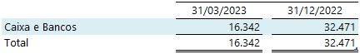

NOTA 6 – TÍTULOS E VALORES MOBILIÁRIOS - CIRCULANTE

O detalhamento dos títulos e valores mobiliários, nos fundos nos quais a Companhia aplica seus recursos, se dá como se segue:

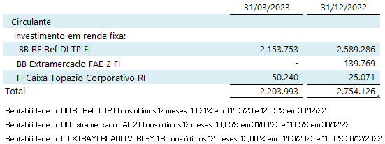

No 1º trimestre de 2023, houve aplicação em títulos e valores mobiliários de curto prazo no valor de R$ 300.000 rendimento bruto de R$ 79.274 e resgate de recursos, incluso IRRF e pagamento de IOF, no montante de R$ 929.407.

NOTA 7 – TÍTULOS E VALORES MOBILIÁRIOS – NÃO CIRCULANTE – FUNDO PARA DESCOMISSIONAMENTO

O descomissionamento de usinas nucleares constitui-se de um conjunto de medidas tomadas para retirar de serviço, com segurança, uma instalação nuclear, reduzindo a radioatividade residual a níveis que permitam liberar o local para uso restrito ou irrestrito. Para permitir a inclusão dos custos a serem incorridos com o descomissionamento das Usinas Angra 1 e 2, foi constituído contabilmente uma obrigação para desmobilização de ativos, com base em estudos técnicos elaborados pela Companhia, conforme nota 25.

De acordo com a determinação do Conselho Nacional de Política Energética – CNPE, por meio da Resolução CNPE nº 08 de 17 de setembro de 2002, a responsabilidade pelas atividades de instituir e viabilizar o fundo, para fazer face ao efetivo descomissionamento das Usinas Nucleares Angra 1 e 2, ao final da vida útil econômica das referidas usinas, foi atribuída à Eletrobras. Desta forma, a titularidade deste fundo ficou a cargo da Eletrobras, com uso restrito para futuro custeio das atividades de descomissionamento.

Em 15 de janeiro de 2008, a Eletrobras fixou as diretrizes para implementação do fundo financeiro, informando a conta corrente para os depósitos, as datas de recolhimentos, bem como os valores das quotas mensais a serem recolhidas no exercício de 2008.

Assim sendo, a ELETRONUCLEAR, em 20 de fevereiro de 2008, iniciou o processo de pagamento à Eletrobras para o devido recolhimento ao fundo financeiro para o descomissionamento.

Em 19 de outubro de 2021, foi publicada pelo Conselho do Programa de Parceiras de Investimentos (CPPI) a Resolução nº 203 por meio da qual, no âmbito das condições para a desestatização da Eletrobras, foi determinada, em seu inciso XVI do artigo 11, a transferência de titularidade das cotas do fundo de descomissionamento para a ELETRONUCLEAR.

Com base na Resolução CPPI nº 203 e nas Normas do Conselho Nacional de Política Energética – CNEN nºs 9.01 e 9.02 que tratam da desmobilização de usinas nucleares e da gestão dos recursos financeiras destinados ao descomissionamento, respectivamente, a Assessoria Especial de Gestão Estratégica - AEGE da Secretaria Executiva - SE do Ministério de Minas e Energia -MME se manifestou no sentido de que já existe arcabouço legal e normativo suficiente para justificar a transferência de titularidade, sem a necessidade de promulgação de novos atos ou alteração de atos já existentes.

Desta forma, em junho de 2022 foi operacionalizada a transferência de titularidade do fundo de descomissionamento da Eletrobras para a ELETRONUCLEAR, assumindo esta última todas as atribuições necessárias para o acompanhamento deste fundo, não havendo mais a participação da Eletrobras no processo como ocorrido até a efetiva transferência. A aplicação no fundo de descomissionamento da cota referente ao mês de junho de 2022 já foi realizado totalmente no âmbito operacional interno da ELETRONUCLEAR.

Anualmente, o montante a ser recolhido ao fundo financeiro para o descomissionamento das Usinas Angra 1 e Angra 2, é definido com base no cálculo realizado pela Aneel, referente à rubrica “Fundo de Descomissionamento” na Parcela A, incluída na receita fixa anual, calculada e publicada por meio de Resolução Homologatória para as mencionadas usinas.

O mencionado fundo é mantido com o Banco do Brasil, através de um fundo de investimento extramercado de longo prazo, exclusivo para acumular os recursos destinados a custear as atividades de descomissionamento das Usinas Angra 1 e 2, classificado como títulos e valores mobiliários no ativo não circulante.

A seguir, demonstramos o detalhamento de carteira do mencionado fundo:

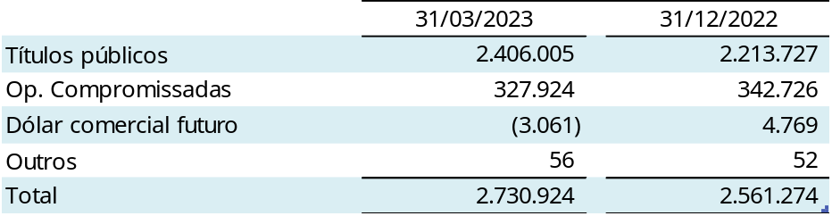

No 1º trimestre de 2023, o fundo para descomissionamento apresentou ganho financeiro líquido de R$ 65.080 (R$ 50.276 de perda financeira no 1º trimestre de 2022).

Em 2023, foram aplicados R$ 104.571 no fundo de descomissionamento (R$ 101.545 referentes aos recolhimentos mensais e R$ 3.026 referentes aos recolhimentos adicionais).

Abaixo, apresentamos o quadro da composição do fundo para descomissionamento:

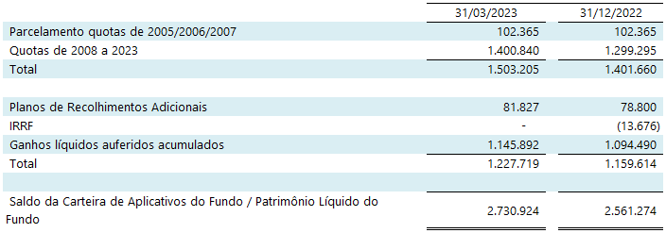

NOTA 8 – CLIENTES

O faturamento da Companhia é realizado, mensalmente, com base na Resolução Normativa nº 1.009, editada em 22 de março de 2022, pela Aneel, para todas as concessionárias, permissionárias ou autorizadas de serviço público de distribuição no Sistema Interligado Nacional – SIN. Em 31 de março 2023 não há saldo de inadimplência das distribuidoras.

A ANEEL, por meio do Despacho nº 3.155, de 13 de outubro de 2021, autorizou que o ONS desconsiderasse as indisponibilidades ou restrições operativas identificadas, em 2021, nos ativos de geração, comprovadamente associadas, única e exclusivamente, à pandemia de Covid-19. Assim, não houve registro de obrigação de ressarcimento em 2021, e a Companhia aguarda a oficialização por parte da CCEE para efetuar as cobranças às distribuidoras de energia interligadas ao SIN.

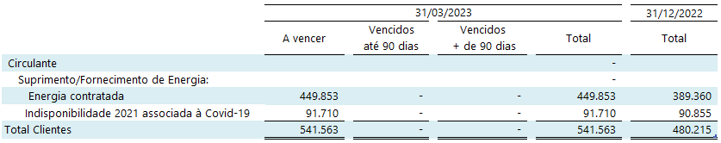

NOTA 9 – TRIBUTOS A COMPENSAR

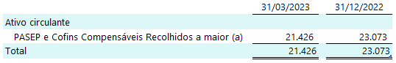

- Crédito decorrente de valores recolhidos de PIS/Cofins a maior incidente sobre a receita de fornecimento de energia, visto que a apuração final da quantidade de energia disponibilizada no SIN foi inferior ao determinado via resolução homologatória ANEEL.

NOTA 10 – IMPOSTO DE RENDA E CONTRIBUIÇÃO SOCIAL - ATIVO

10.1 - Imposto de renda e contribuição social corrente
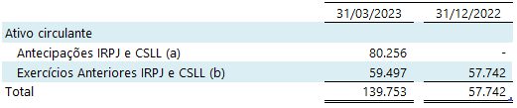

- Saldo de antecipações de IRPJ/CSLL.
- Antecipações de IRPJ/CSLL de exercícios anteriores que não puderam ser compensadas neste exercício em função do registro de baixa de antecipações referentes a exercício anterior que reduziram a base tributável no final do exercício. Em 2023, essa compensação será possível após a transmissão da Escrituração Contábil Fiscal – ECF de 2022.

10.2 - Composição do imposto de renda e contribuição social diferidos

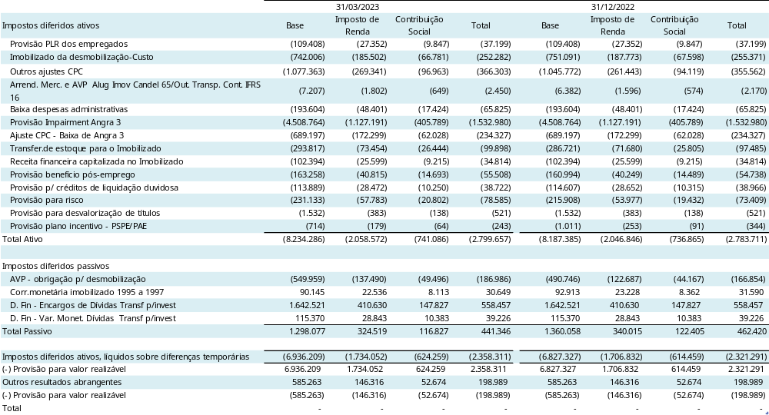

A ELETRONUCLEAR não apresenta perspectiva de lucro tributável consistente e, desta forma, os créditos tributários diferidos de diferenças temporárias não são registrados nas demonstrações financeiras, os quais somam o valor de R$ 2.557.300 em 31 de março de 2023 (R$ 2.521.281 em 31 de dezembro de 2022).

O Prejuízo Fiscal IRPJ e a Base Negativa CSLL somam, respectivamente, os valores de R$ 551.810 e 735.179 em 31 de março de 2023 (R$ 693.067 e 876.428 em 31 de dezembro de 2022).
O cálculo da taxa efetiva de imposto de renda e contribuição social encontram-se detalhados na nota 10.3 a seguir.

10.3 Despesa com imposto de renda e contribuição social

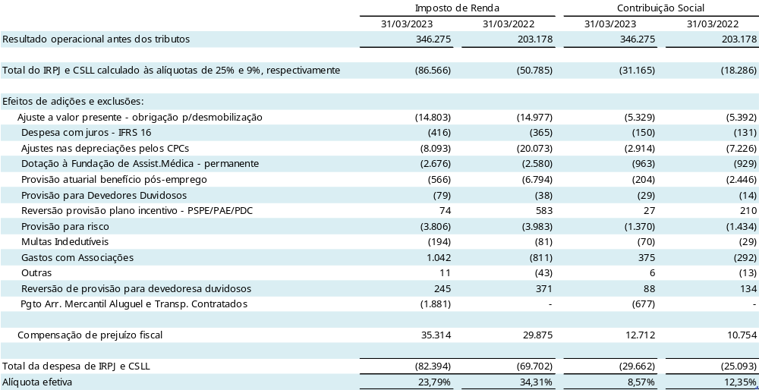

Pela legislação tributária em vigor, o prejuízo fiscal e a base negativa da contribuição social sobre o lucro líquido - CSLL são compensáveis com lucros tributáveis futuros, até o limite de 30% do resultado tributável do exercício, sem prazo de prescrição.

NOTA 11– ESTOQUE DE COMBUSTÍVEL NUCLEAR

O combustível nuclear utilizado nas Usinas Nucleares Angra 1 e Angra 2 é constituído de elementos fabricados com componentes metálicos e pastilhas de urânio em seu interior.

Na sua etapa inicial de formação, são adquiridos o minério de urânio e os serviços necessários à sua fabricação, classificados contabilmente no ativo não circulante, nas contas de estoque de concentrado de urânio e serviço em curso - combustível nuclear, respectivamente. Depois de concluído o processo de fabricação, tem-se o elemento de combustível nuclear pronto, cujo valor é classificado em dois grupos contábeis: no ativo circulante, é registrada a parcela relativa à previsão do consumo para os próximos 12 meses e, no não circulante, a parcela restante.

A amortização do combustível nuclear ocorre pela perda do potencial de energia térmica dos elementos, que proporciona a geração de energia elétrica. A amortização não é linear, não havendo geração de energia, não há amortização.

A seguir, está apresentada a movimentação do estoque de combustível nuclear destinado à operação da Usina Angra 1 e Usina Angra 2:

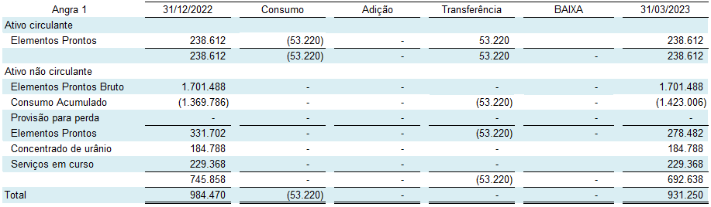

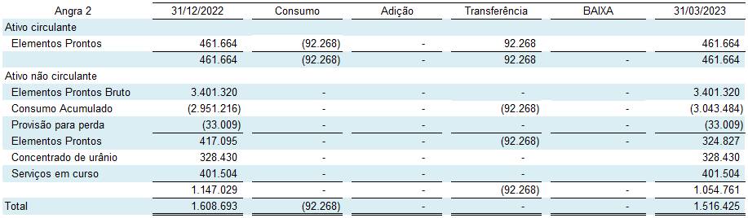

NOTA 12 – ALMOXARIFADO

Em 31 de março de 2023, o saldo do almoxarifado é composto por materiais utilizados para consumo das Usinas, no montante de R$ 273.727 (R$ 268.113 em 31 de dezembro de 2022) no curto prazo, assim como, os adiantamentos efetuados a fornecedores para a aquisição dos correspondentes materiais, no montante de R$ 18.248 (R$ 18.248 em 31 de dezembro de 2022), totalizando R$ 291.975 (R$ 286.361 em 31 de dezembro de 2022).

NOTA 13 – DEPÓSITOS VINCULADOS

- Composição
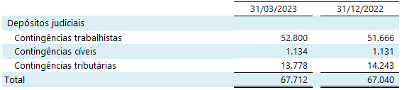

- Movimentação

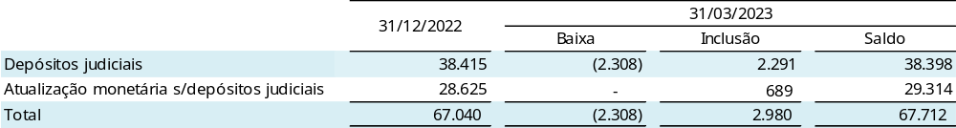

NOTA 14 – OUTROS ATIVOS

A composição dos demais ativos é apresentada a seguir:

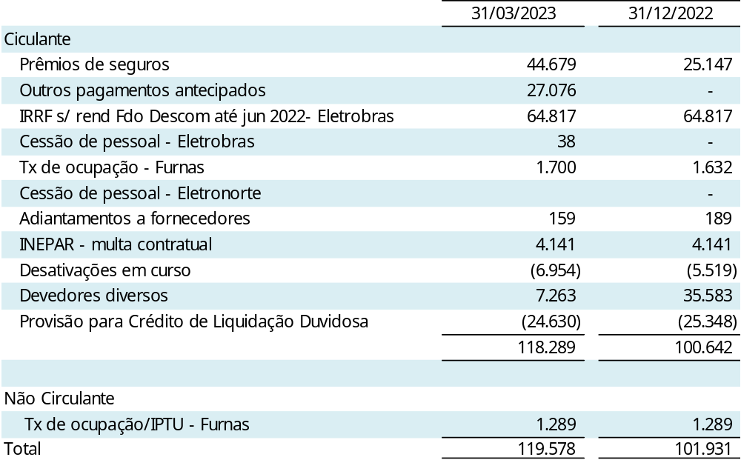

- Os saldos relativos às empresas Eletrobras, Furnas e Eletronorte referem-se a transações com partes relacionadas (nota 34.2).

NOTA 15 – IMOBILIZADO

A Companhia detém e opera duas usinas nucleares, Angra 1 e Angra 2, e está construindo uma terceira, Angra 3. Os itens do ativo imobilizado se referem a bens e instalações utilizados na produção e são vinculados ao serviço público de energia elétrica, não podendo ser retirados, alienados, cedidos ou dados em garantia hipotecária, sem a prévia e expressa autorização do Órgão Regulador (ANEEL), segundo a legislação federal vigente.

Atualmente, exceto pelo disposto no Inciso I, do artigo 10º, da Lei nº 14.120/2021, de 01.03.2021, a qual atribuíu competência ao Conselho Nacional de Política Energética - CNPE para aprovar a outorga de autorização para a exploração da Usina Termelétrica Nuclear Angra 3, normativo este que faz parte do conjunto de medidas em curso para a viabilização do empreendimento Angra 3, para as usinas nucleares em operação, Angra 1 e 2, não há ato/normativo do poder concedente em instrumento de outorga. Para as Usinas Nucleares Angra 1 e 2, há autorização para operação comercial concedida pelo MME à ELETRONUCLEAR, a qual explora, em nome da União, atividades nucleares para fins de geração de energia elétrica. Além disso, a Comissão Nacional de Energia Nuclear – CNEN, órgão regulador das atividades nucleares do país, emite as autorizações para operação das usinas por um período de 40 anos, contados a partir do início da operação comercial e, com base na Reavaliação Periódica de Segurança – RPS, renovável por períodos de dez anos, as autorizações necessárias, podendo compreender períodos maiores. Anos antes do vencimento, cada usina pode solicitar uma prorrogação de sua autorização à CNEN. Para obter a prorrogação, a CNEN pode solicitar uma avaliação das condições operacionais da usina e, eventualmente a substituição de certos equipamentos. A ELETRONUCLEAR ainda está preparando as análises para a solicitação de extensão de vida útil para a Usina Angra 1. Isso será feito no momento oportuno. A Licença de operação emitida pelo IBAMA é para a Central Nuclear Almirante Álvaro Alberto – CNAAA, ou seja, para Angra 1, e é válida até 2024. A atual Autorização para Operação Permanente de Angra 1, emitida pela CNEN, expira em dezembro de 2024. Para a usina Angra 2, a atual autorização para Operação Permanente de Angra 2, emitida pela CNEN, expira em junho de 2041.

A seguir demonstramos a movimentação do imobilizado:

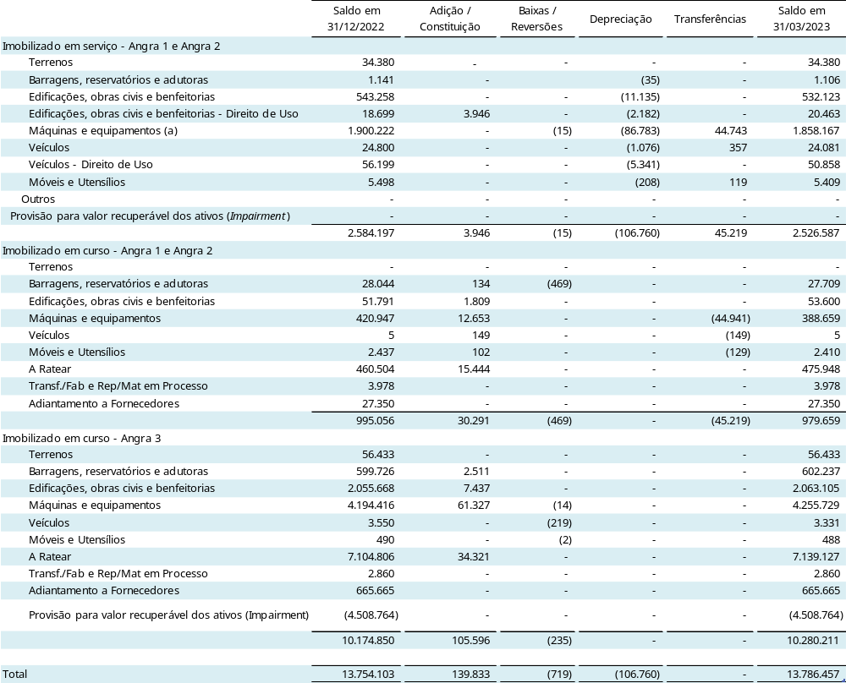

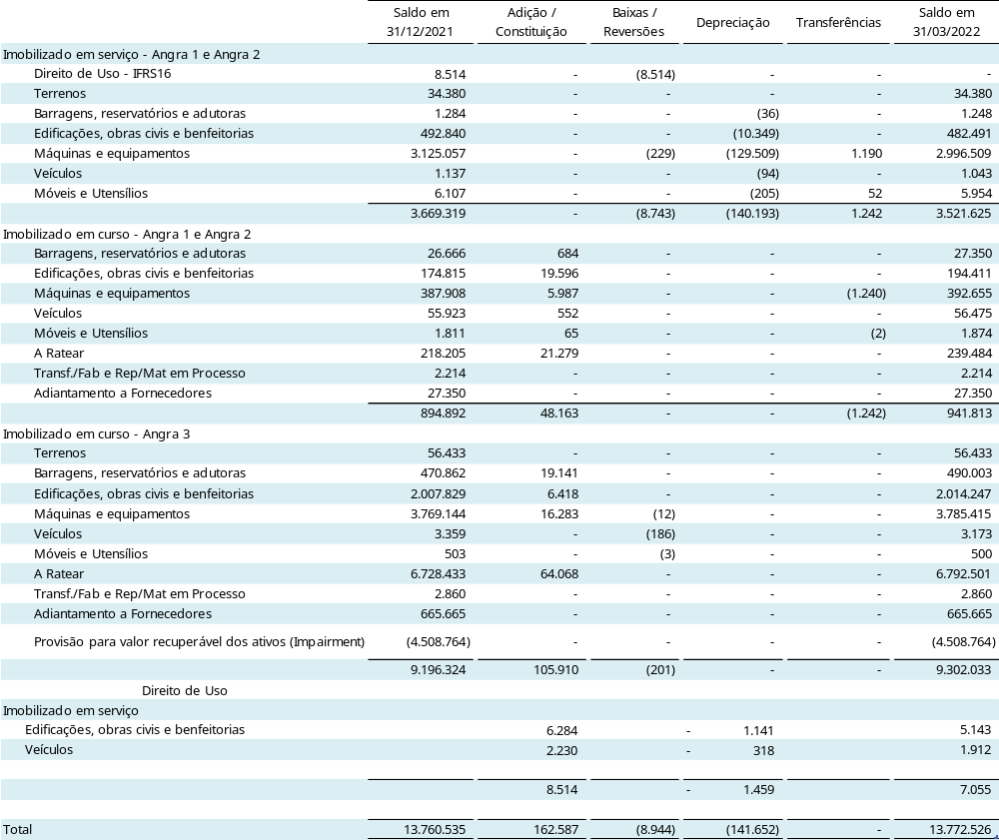

Taxa média de depreciação e custo histórico:

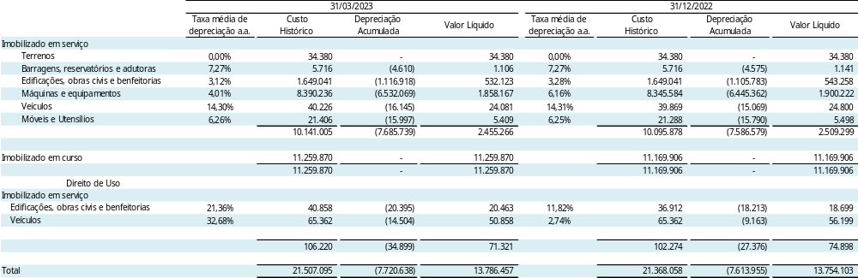
Cabe mencionar que informações sobre o impairment estão apresentadas na nota 17.

NOTA 16 – INTANGÍVEL

O ativo intangível da Companhia compõe-se, basicamente: da aquisição de licença de uso do software do seu sistema corporativo central, denominado SAP R/3, e de outros softwares aplicativos de uso específico e geral, de valores substanciais, estando os mesmos registrados pelo custo de aquisição.

Os intangíveis em serviço são amortizados a taxa anual de 20%.

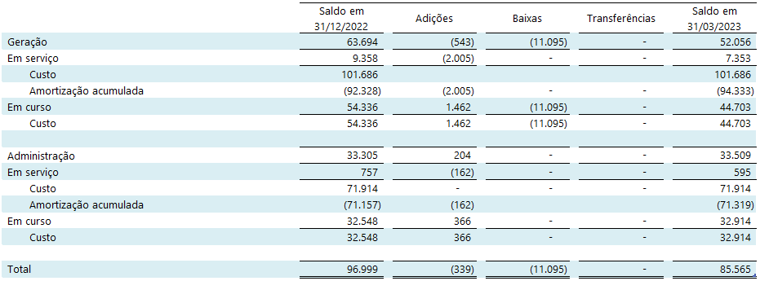

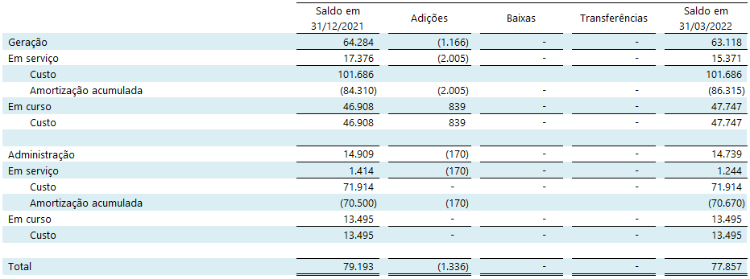

NOTA 17 – VALOR RECUPERÁVEL DOS ATIVOS DE LONGO PRAZO

A Companhia estima o valor recuperável de seus ativos imobilizados e intangíveis com base em valor em uso, tendo em vista não haver mercado ativo para a infraestrutura. O valor em uso é avaliado com base no valor presente do fluxo de caixa futuro estimado.

As premissas utilizadas consideram a melhor estimativa da Administração da Companhia sobre as tendências futuras do setor elétrico e são baseadas tanto em fontes externas de informações como dados históricos das unidades geradoras de caixa.

A administração da ELETRONUCLEAR tem razoável segurança que a nova tarifa de Angra 3, elaborada no âmbito da modelagem de retomada de Angra 3 pelo BNDES, ainda sob análise dos órgãos de controle e ainda pendente de aprovação pelo CNPE, tem como pilar a questão de sua viabilidade econômico-financeira do Projeto, conforme estabelecido na Lei 14.120/2021 e também pela Resolução CNPE nº 23, de 20 de outubro de 2021, por meio da qual foram estabelecidas as diretrizes para o cálculo do preço da energia de Angra 3 resultante dos estudos do BNDES, a formalização da tarifa, que é uma premissa extremamente sensível na aplicação do teste de recuperabilidade do ativo ainda não está aprovada pelo próprio CNPE. Em virtude de questionamentos advindos do Tribunal de Contas da União – TCU acerca dos parâmetros utilizados na modelagem da retomada do empreendimento, o tema não foi levado para apreciação do colegiado do CNPE, que aguarda então o alinhamento dos pontos listados pelo tribunal de contas a respeito do relatório elaborado.

Desta forma, em 31 de dezembro de 2022 a Companhia efetuou uma análise de recuperabilidade de sua segunda Unidade Geradora de Caixa - UGC 2 (Angra 3) para avaliar os possíveis resultados da tarifa proposta no Relatório elaborado pelo BNDES e enviado para análise do TCU. Neste caso, com base nos resultados obtidos, não foi identificada a necessidade de registros de impairment adicional em 2022. Com relação à sua primeira Unidade Geradora de Caixa - UGC 1 (Angra 1 e 2) não foi identificada necessidade de realizar a análise de recuperabilidade da mesma.

Os detalhes das análises efetuadas e as premissas utilizadas nos testes de impairment estão apresentados nas demonstrações financeiras do exercício findo em 31 de dezembro de 2022.

Não foram identificados indicadores de impairment ao longo do trimestre findo em 31 de março de 2023.

Seguem abaixo as posições de impairment no período:

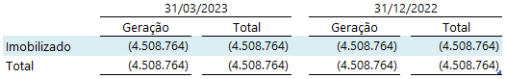

NOTA 18 – FORNECEDORES

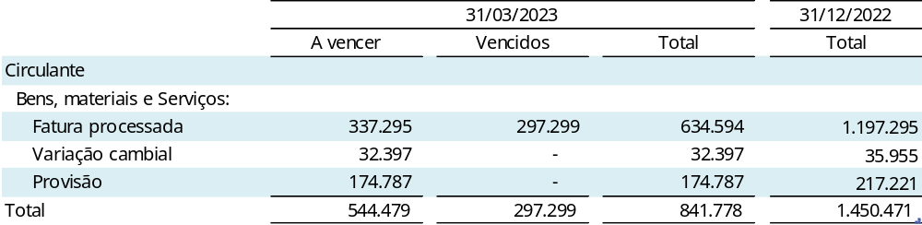

NOTA 19 – EMPRÉSTIMOS E FINANCIAMENTOS

A composição dos empréstimos e financiamentos devidos pela ELETRONUCLEAR é divulgada a seguir:

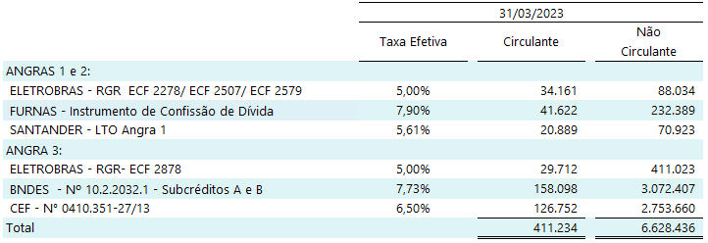

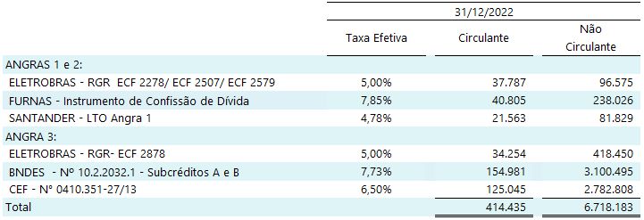

- Aplicações nas Usinas Angra 1 e Angra 2

Trata-se de financiamentos captados com a Eletrobras para diversas etapas de melhoramentos da Usina Angra 1, para a troca dos geradores de vapor, a troca da tampa do vaso de pressão do reator e para o capital de giro da Companhia.

Em garantia dos compromissos assumidos com a Eletrobras, a ELETRONUCLEAR vinculou sua receita própria, oriunda das Usinas Angra 1 e Angra 2, aos débitos previstos nos financiamentos. Tal vinculação está suportada por procurações outorgadas por instrumento público para que, em caso de inadimplência, possa receber diretamente os valores em atraso.

Em 03 de fevereiro de 2023 ocorreu a terceira liberação de recursos do Credit Agreement firmado com o Banco Santander, com garantia do US EximBank, no valor de R$ 1.763,6 mil (USD 339,4 mil). Em 15 de fevereiro foi realizado o pagamento da primeira prestação deste contrato, que terá amortizações semestrais e tem previsão de liquidação final em agosto de 2027.

- Aplicações na Usina Angra 3

Trata-se de financiamentos captados com a Eletrobras com abertura de recursos da Reserva Global de Reversão – RGR, com o Banco Nacional de Desenvolvimento Econômico e Social – BNDES e com a Caixa Econômica Federal – CEF destinados à implantação da Usina Angra 3.

Em garantia dos compromissos assumidos com o contrato do BNDES citado, a ELETRONUCLEAR constituiu uma cessão fiduciária em favor do BNDES, em caráter irrevogável e irretratável, até o final da liquidação de todas as obrigações deste contrato, decorrentes da venda de energia produzida pela Usina Angra 3.

Originalmente, o Contrato nº 10.2.2032.1 previa o início das amortizações do principal da dívida em 30 de julho de 2016. Em virtude de renegociações realizadas entre BNDES e ELETRONUCLEAR, foram realizados dois aditamentos contratuais que prorrogaram a data de início de amortização. Por conta destas renegociações, a ELETRONUCLEAR foi obrigada a pagar uma Comissão de Renegociação por cada uma destes aditamentos, no valor de 0,5% do saldo devedor. O montante em débito, acrescido de IOF, foi incorporado ao saldo devedor do contrato original, na forma dos Subcréditos C e D, com prazo de pagamento de 54 parcelas, após um prazo de carência de 6 meses. O Subcrédito C começou a ser amortizado em 15 de fevereiro de 2017, enquanto o Subcrédito D teve sua amortização iniciada em 16 de novembro de 2017.

Em 16 de outubro de 2017, a ELETRONUCLEAR iniciou a amortização do principal e passou a realizar o pagamento de 100% dos encargos dos Subcréditos A e B relativos ao contrato nº 10.2.2032.1, celebrado com o BNDES para investimentos no empreendimento de Angra 3.

Em 06 de julho de 2018, a ELETRONUCLEAR iniciou a amortização do Contrato nº 0410.351-27/2013 da CEF com o pagamento da primeira prestação no valor de R$ 24.741.

Em 18 de abril de 2022, houve o pagamento da última prestação e liquidação final do Subcrédito D referente ao Contrato de Financiamento nº 10.2.2031.1 firmado pela ELETRONUCLEAR com Banco Nacional de Desenvolvimento Econômico e Social - BNDES tendo a Eletrobras como interveniente.

Em 10 de Maio de 2022, a ELETRONUCLEAR recebeu comunicação formal do BNDES, por meio da carta 042/2022 - BNDES AE/DEENE1, autorizando a prorrogação até a data de 15/06/2024 do prazo para o cumprimento pela ELETRONUCLEAR da obrigação do preenchimento da Conta Reserva com base no pedido encaminhado pela Companhia em 25 de março de 2022. Também houve autorização de prorrogação até 01/10/2026 para a apresentação da Autorização para a Utilização de Material Nuclear - AUMAN e até 01/03/2026, para a celebração do Contrato de Uso do Sistema de Transmissão - CUST e do Contrato de Conexão - CCT, com o Operador Nacional do Sistema Elétrico - ONS e Furnas Centrais Elétricas S.A., respectivamente.

- Confissão de Dívida

Em 30 de outubro de 2019, foi celebrado pela ELETRONUCLEAR e por Furnas Centrais Elétricas S.A. o Instrumento Particular de Confissão de Dívida e Outras Avenças – 001/2019, por meio do qual as duas partes reconhecem a existência de créditos pendentes uma com a outra, que após compensação dos valores somam um crédito líquido em favor de Furnas no montante de R$ 122.560, atualizado à data de 31 de dezembro de 2012. Este montante devido pela ELETRONUCLEAR, atualizado em 31 de dezembro 2018, totalizava R$ 246.142.

Desta forma, conforme as condições firmadas pelas duas partes no Instrumento firmado, a ELETRONUCLEAR obriga-se a pagar o saldo atualizado pelo Índice Nacional de Preços ao Consumidor Amplo - IPCA, da dívida reconhecida em 96 (noventa e seis) parcelas iguais e sucessivas, pelo Sistema de Amortização Constante – SAC, contados a partir da expiração dos 24 (vinte e quatro) meses de carência do principal, que possui início a partir do mês subsequente à assinatura do referido Instrumento de Confissão de Dívida.

A partir da assinatura do referido contrato, sobre o saldo devedor atualizado mensalmente pelo IPCA, incidem taxa de juros nominal de 7,83% a.a. e uma taxa de administração de 0,5% a.a., ambos calculados pro rata temporis.

Em novembro de 2021, teve início a amortização do principal do Instrumento Particular de Confissão de Dívida firmado com Furnas, que está sendo realizadao mensalmente pela Companhia.

19.1 - Movimentação dos empréstimos e financiamentos.

A movimentação apresentada a seguir compreende os exercícios findos em 31 de março de 2023 e dezembro de 2022.

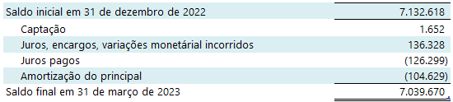

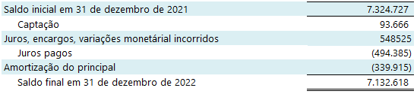

Segue abaixo o fluxo de vencimento do saldo de emprésitmos e financiamentos registrados em 31 de março de 2023:

19.2 – Obrigações Assumidas – Covenants

A ELETRONUCLEAR possui cláusulas de covenants em alguns de seus contratos de empréstimos, financiamentos e debêntures. Os principais covenants são referentes a: apresentar demonstrações financeiras e auditadas; apresentar trimestralmente Relatório Gerencial sobre a evolução física e financeira do Projeto; cumprir as "Disposições Aplicáveis aos Contratos do BNDES"; permitir ampla inspeção das obras do projeto por parte de representantes do BNDES; enviar quadrimestralmente à STN posição dos créditos empenhados no Contrato de Contragarantia junto à União; no caso de FURNAS, emissão de Nota Promissória no ato da assinatura e a cada dois anos, ao final do exercício, com posição em 31 de dezembro.

A Companhia não identificou a ocorrência de evento de não conformidade no 1º trimestre de 2023.

NOTA 20 – TRIBUTOS A RECOLHER

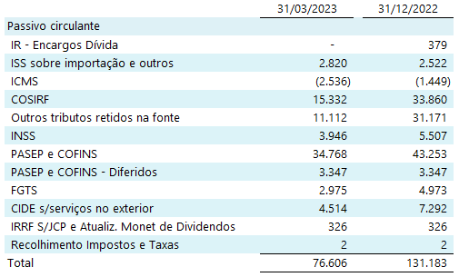

NOTA 21 – OBRIGAÇÕES ESTIMADAS

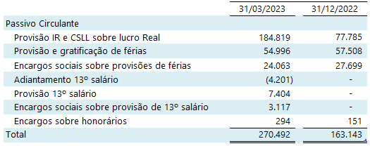

NOTA 22 – ENCARGOS SETORIAIS

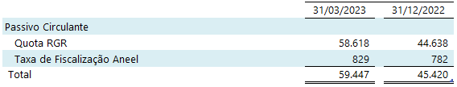

NOTA 23 – PROVISÃO PARA LITÍGIOS E PASSIVOS CONTINGENTES

A Companhia é parte envolvida em diversas ações em andamento no âmbito do judiciário, principalmente nas esferas trabalhista e tributária, que se encontram em vários estágios de julgamento.

23.1 – Provisões

A Companhia constitui provisão para contingências em montante suficiente para cobrir as perdas consideradas prováveis e para as quais uma estimativa confiável possa ser realizada nos seguintes valores:

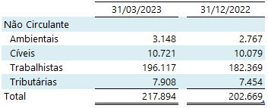

Estas contingências tiveram a seguinte evolução:

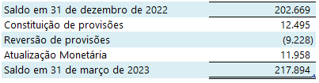

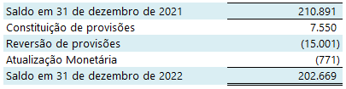

A movimentação da constituição de contingências está relacionada à revisão de estimativas em razão da evolução de decisões na fase de execução e liquidação dos processos judiciais sem destaques relevantes no período com relação às informações divulgadas nas demonstrações financeiras do exercício findo em 31 de dezembro de 2022.

23.2 – Cauções e Depósitos Vinculados a Processos Prováveis

A rubrica de cauções e depósitos vinculados refere-se a valores vinculados a processos judiciais e administrativos de probabilidade provável, conforme relacionados a seguir:

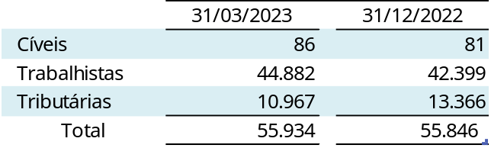

23.3 – Passivos Contingentes

Adicionalmente, a Companhia possui processos avaliados com perda possível nos seguintes montantes:

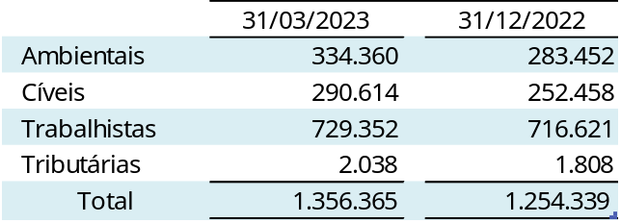

Dentre as ações de causas prováveis e possíveis e que apresentam valores avaliados com perda superiores a 4,00% da Receita Operacional Líquida até março de 2023, ou seja, acima de R$ 43.291, destacam-se:

1. AMBIENTAL - AÇÃO CIVIL PÚBLICA - Processo n° 5000859-28.2020.4.02.5111
Instância/Juízo
Partes no processo | POLO ATIVO: Ministério Público Federal  POLO PASSIVO: ELETRONUCLEAR S.A e outros
Valores, bens ou direitos envolvidos | R$ 241.042
Objeto | ACP proposta pelo Ministério Público Federal em face da ELETRONUCLEAR, COMISSÃO NACIONAL DE ENERGIA NUCLEAR- CNEN e INSTITUTO BRASILEIRO DO MEIO AMBIENTE E DOS RECURSOS NATURAIS RENOVÁVEIS - IBAMA objetivando a declaração de nulidade das licenças concedidas à 1ª RÉ para o desenvolvimento da UNIDADE DE ARMAZENAMENTO COMPLEMENTAR A SECO - UAS da Central Nuclear Almirante Álvaro Alberto – CNAAA.  Em 21.01.2021: Apresentação de contestação pela ELETRONUCLEAR. Realizada audiência em 03.02.2021, sem acordo. Em 18.02.2021, a liminar que impedia a transferência dos elementos combustíveis usados para a UAS foi revogada. Em primeira instância, os autos foram encaminhados para saneamento. Em segunda instância, houve a apresentação de agravo de instrumento contra a decisão de revogação da liminar por associação ambiental. Em 23.04.2021, o recurso foi respondido pela ELETRONUCLEAR. Em 05.03.23, em decisão favorável à ETN, o TRF entendeu que o agravo de instrumento não foi interposto pela parte vencida, pelo terceiro prejudicado, nem pelo Ministério Público, como determina o art. 996 do CPC/2015, mas pelo amicus curiae, assim admitido nos termos da decisão proferida no Evento 118 dos autos principais, razão pela qual não se revela admissível o recurso.  Em 29.03.23 juntada do Acórdão.
Expectativa de perda | Possível

2. CÍVEL - AÇÃO DE COBRANÇA - Processo n° 0022780-32.2018.4.02.5101
Instância / Juízo | 1ª instância - 10ª Vara Federal - RJ
Partes no processo | POLO ATIVO: Andrade Gutierrez Engenharia S.A.  POLO PASSIVO: ELETRONUCLEAR S.A
Valores, bens ou direitos envolvidos | R$ 165.668/IMAGEM
Objeto | Trata-se de ação declaratória e condenatória, para (i) reestabelecimento do equilíbrio econômico-financeiro e recomposição de prejuízos, impedindo-se o enriquecimento ilícito da ELETRONUCLEAR; (ii) revogação da decisão que declarou a nulidade do Contrato e seus aditamentos; (iii) reconhecimento de rescisão contratual por inadimplemento da ELETRONUCLEAR; (iv) cobrança dos serviços prestados pela AG e não pagos pela ELETRONUCLEAR.  FASE ATUAL: Contestação apresentada pela ELETRONUCLEAR em 16.05.18. Réplica pela AG em 10.08.18.  Despacho do juiz determinando às partes que especifiquem as provas a serem produzidas. Em 07.01.2020, o juiz proferiu despacho determinando a suspensão do processo até a decisão final da ação de ressarcimento proposta pela ELETRONUCLEAR em face da Andrade Gutierrez. Em 27.01.2020, a Andrade ofereceu embargos de declaração requerendo o acolhimento do seu recurso para que a ação movida pela ELETRONUCLEAR em face da AG seja suspensa alegando que a ação que move contra a ELETRONUCLEAR é prejudicial àquela. Em 17.12.2020: Despacho Saneador. Determinação de prova pericial.  Iniciada a fase pericial. Em 22/12/2022, foi juntada petição da Caixa Econômica Federal informando que fez a transferência de valores referentes aos honorários periciais da Swot Global Consulting, determinada pelo juízo em despacho do dia 14/12/2022.  O processo se encontra em fase de produção de provas. Há prova pericial de contabilidade/engenharia em curso, sob a responsabilidade da empresa Swot Global Consulting. O prazo para entrega do laudo pericial termina em 02.06.2023.
Expectativa de perda | Possível

3. TRABALHISTA - AÇÃO COLETIVA - Processo n° 0064500-25.1989.5.01.0029
Instância / Juízo | 1ª instância - 29ª VARA DO TRABALHO de Rio de Janeiro
Partes no processo | POLO ATIVO: Sindicato dos Engenheiros do Estado do RJ  POLO PASSIVO: ELETRONUCLEAR S.A
Valores, bens ou direitos envolvidos | R$ 624.300
Principais fatos | OBJETO: URP/1989 – Plano Econômico. A controvérsia principal do processo reside na interpretação da coisa julgada que delimitou o pagamento do índice da URP apenas do mês de fevereiro de 1989. Contudo, em fase de liquidação a outra parte alegou que deve ser aplicado o índice de 26,05% mês a mês até sua incorporação na remuneração dos substituídos ou até sua demissão. Há possibilidade de ter decisão judicial homologando o valor histórico de R$ 359.671, calculado pelo perito judicial em 2014. Ressalte-se que a Advocacia Geral da União – AGU ingressou nos autos. A AGU tem tese jurídica que se alinha à defesa da Eletrobras Eletronuclear, ao explicitar que: [1] a decisão em fase de liquidação/execução que estabelece direito à incorporação da URP/1989 na remuneração dos substituídos ofende a decisão já transitada em julgado; [2] o valor exigido com base na decisão transitada em julgado, ou seja, o pagamento da URP relativa apenas ao mês de fevereiro de 1989, já foi adimplido, por conta da existência de Acordo Coletivo pactuado em 1989, entre as partes da presente ação judicial, cujo conteúdo trata especificadamente da quitação da URP/1989. No momento há laudo emitido pelo perito do Juízo.  Em 30/11/2022, a juíza determinou a renovação da intimação do perito para se manifestar sobre os cálculos da liquidação, visando prolação de decisão de embargos à execução e impugnação à sentença de liquidação opostos anteriormente.  FASE ATUAL:  - Em 24.11.2017 foi publicada decisão judicial para as partes se manifestarem em relação ao laudo pericial que respondeu os quesitos apresentados pela Companhia. Nesse laudo o Perito do Juízo, por amostragem, destacou que os valores indicados no acordo coletivo específico da URP de fevereiro de 1989 foram pagos. A última decisão publicada em diário oficial é a do dia 16.03.2018, destinada à parte autora (SENGE) para que oferte manifestação em relação a petição apresentada pela parte Ré. Há outros andamentos processuais que constam no sítio eletrônico do Tribunal Regional do Trabalho da 1ª Região, são eles: [1] autos enviados à contadoria da Vara; [2] homologada a liquidação; [3] petição da União Federal; [4] petição do Senge com impugnação aos cálculos, todos atos processuais aos quais a Companhia ainda não foi intimada para tomar ciência. Em 29 de janeiro de 2019 foi publicada decisão para a Companhia pagar o débito ou ofertar defesa, o que inaugurou a fase de execução do processo. De toda forma, na decisão a Companhia foi isentada de ofertar bens à penhora para ajuizar eventual defesa. Em 19.07.19 foi publicada decisão para a Companhia pagar honorários do perito do Juízo, o que já foi realizado. Em 04/12/2019 foram opostos embargos de declaração pela Eletronuclear. Em 19/08/2021, houve a migração para o processo eletrônico, com a intimação da Eletronuclear para juntar as principais peças dos autos físicos que totalizam 48 volumes. Após, foram julgados e rejeitados os declaratórios da empresa (opostos em 2019). Na sequência, a Eletronuclear interpôs embargos à execução, ainda pendentes de julgamento.  Em 17/03/2023 publicado despacho: "Trata-se de processo gigantesco, com 48 volumes físicos, que corre há mais de 30 anos e de alto valor em execução. Nesse sentir, converto em diligência o julgamento dos embargos à execução opostos, para determinar à executada-embargante que junte aos autos cópias do Acordo Coletivo indicado, bem como das peças em que o sindicato-exequente deu quitação pelos débitos do presente processo. Prazo de 15 dias. Uma vez apresentados os documentos, notifique-se o sindicato-exequente para manifestações em 15 dias, valendo o silêncio como quitação geral e irrestrita pelo objeto do presente processo. Após o prazo, notifique-se a UNIÃO FEDERAL - AGU, Assistente Simples no processo, para manifestações em 15 dias.  Em 12/04/23, a ELETRONUCLEAR apresentou petição comprovando o pagamento das diferenças salariais reclamadas e requereu também a extinção da execução. Aguarda o transcurso do prazo para manifestação do SENGE e da UNIÃO e, após, a decisão sobre embargos à execução.
Expectativa de perda | Possível

NOTA 24 – BENEFÍCIOS PÓS-EMPREGO

A ELETRONUCLEAR patrocina planos de previdência aos seus empregados, bem como planos de assistência médica e outros benefícios. Esses benefícios são classificados como Benefícios Definidos (BD) e de Contribuição Definida (CD).

A ELETRONUCLEAR é uma das patrocinadoras da REAL GRANDEZA – Fundação de Previdência e Assistência Social e do Núcleos – Instituto de Seguridade Social, entidades fechadas sem fins lucrativos, que tem por finalidade complementar benefícios previdenciários de seus participantes.

O plano de benefício previdenciário normalmente expõe a Companhia a riscos atuariais, tais como risco de investimento, risco de taxa de juros, risco de longevidade e risco de salário.

- Risco de investimento: O valor presente do passivo do plano de benefício definido previdenciário é calculado usando uma taxa de desconto determinada em virtude da remuneração de títulos privados de alta qualidade; se o retorno sobre o ativo do plano for abaixo dessa taxa, haverá um déficit do plano. Atualmente, o plano tem um investimento relativamente equilibrado em renda fixa e variável considerando os limites por segmento de aplicação de acordo com as diretrizes da Resolução 4.661/18 do Conselho Monetário Nacional e suas alterações, além dos critérios de segurança,liquidez, rentabilidade e maturidade do plano.

- Risco de taxa de juros: A variação da taxa de desconto influencia o valor presente do passivo do plano de benefício definido previdenciário. A redução da taxa de desconto aumenta o valor presente da obrigação registrada no passivo da Companhia; enquanto que o aumento da taxa gera o inverso.

- Risco de longevidade: O valor presente do passivo do plano de benefício definido é calculado por referência à melhor estimativa da mortalidade dos participantes do plano durante e após sua permanência no trabalho. Um aumento na expectativa de vida dos participantes aumentará o passivo do plano.

- Risco de salário: O valor presente do passivo do plano de benefício definido é calculado por referência aos salários futuros dos participantes do plano. Portanto, um aumento do salário dos participantes aumentará o passivo do plano.

Obrigações de benefício pós-emprego – valores reconhecidos no balanço patrimonial:

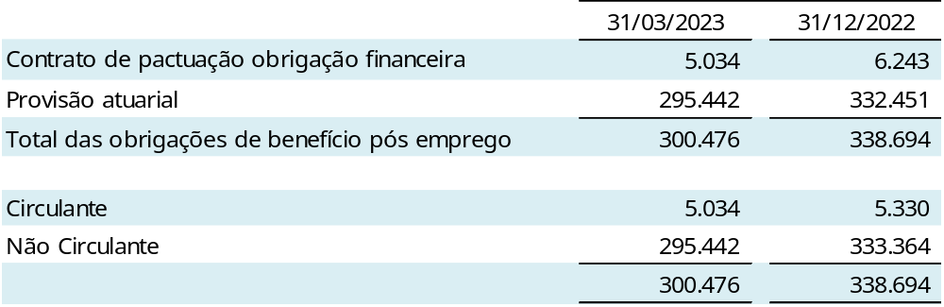

Plano de Equacionamento de Déficit – PED

Decorrente dos efeitos da pandemia do COVID-19 sobre as economias do Brasil e do mundo, o Nucleos Instituto de Seguridade Social apresentou em 31 de dezembro de 2021 um resultado deficitário no Plano Básico de Benefício - PBB o qual ensejou a elaboração de um Plano de Equacionamento do Déficit – PED.

O PED visa manter o equilíbrio entre o Ativo e o Passivo e efetuar o reequilíbrio atuarial do Plano Básico de Benefícios do Nucleos – PBB por ter sido ultrapassado no exercício de 2021 o limite permitido na Resolução CNPC nº 30/2018 e Instrução Previc nº 33/2020 em R$ 289,3 milhões.

O equacionamento do Plano será efetuado através de contribuição extraordinária, sendo dividido da seguinte forma: 46,30% para as patrocinadoras e 53,70% para os participantes ativos, aposentados e pensionistas, conforme estudo elaborado pela empresa de atuária responsável pelo PBB, a Mirador.

Do total a ser equacionado, será de responsabilidade da Eletronuclear o montante de R$ 61.728.234,84 (data base de 31 de dezembro 2021), a ser reconhecido por meio da formalização de um Contrato de Confissão de Dívida, e a ser celebrado entre a Eletronuclear e o Nucleos. A parcela a ser equacionada pela Eletronuclear, será atualizada financeiramente até o momento de início das parcelas do contrato, mediante a aplicação da taxa de juros e o índice de atualização monetária (INPC/IBGE), que serão definidos contratualmente.

O PED já foi aprovado em pelo Conselho de Administração da Eletronuclear e da ENBPar e encontra-se sendo analisado pela Secretaria de Coordenação e Governança das Empresas Estatais – SEST. Havendo manifestação favorável desse órgão, o PED será implementado pelo Nucleos.

O prazo de amortização do déficit é de 23 anos e 10 meses, inclusive para as patrocinadoras, sendo 13 pagamentos por ano. Até o momento o Plano de Equacionamento do Déficit está sob análise da Secretaria de Coordenação das Estatais-SEST.

O início dos pagamentos das contribuições extraordinárias mensais das patrocinadoras, participantes e assistidos ocorrerá após aprovação da SEST conforme disposto no artigo 31, § 1º, da Resolução CNPC nº 30/2018.

Após a conclusão da análise pela SEST, bem como a assinatura do contrato de adesão, será necessária a revisão dos valores registrados em Benefício Pós-Emprego conforme mencionado nesta nota.

NOTA 25 – OBRIGAÇÃO PARA DESMOBILIZAÇÃO DE ATIVOS

O descomissionamento de usinas nucleares refere-se à obrigação para desmobilização dos ativos dessas usinas para fazer face aos custos a serem incorridos ao final da vida útil econômica das mesmas.

Conforme estabelecido no Pronunciamento Técnico CPC 25, a estimativa inicial dos custos de descomissionamento referentes à desmontagem e à remoção do item e de restauração dos locais nos quais as instalações estão localizadas, deve ser contabilizada como custo do empreendimento.

No cálculo do ajuste a valor presente do passivo para descomissionamento é considerado o custo total estimado para o descomissionamento e o cronograma de desembolsos, descontado a uma taxa que represente o risco do passivo para descomissionamento.

A provisão foi estimada a preços correntes e com base no fluxo de caixa projetado, utilizando uma taxa de desconto nominal média de 9,25% a.a., taxa formada pelo spread da NTN-B Principal na data de 29 de dezembro de 2022, com maturity mais próxima da próxima da data de início da atividade de cada rubrica, somado à inflação projetada, medida pelo Índice de Preços ao Consumidor Amplo - IPCA.

A estimativa custo para a realização do descomissionamento das Usinas Angra 1 e Angra 2 totaliza o montante de R$ 7.510.423, sendo o ajuste a valor presente da obrigação para descomissionamento no montante de R$ 4.799.673, perfazendo um reconhecimento da obrigação na data base de 31 de março de 2023 no montante de R$ 2.710.750 (R$ 2.651.537 em 31 de dezembro de 2022).

O quadro abaixo resume a posição dos valores correspondentes ao passivo total de desmobilização de ativos:

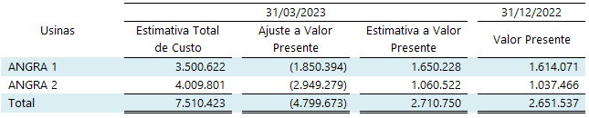

NOTA 26 – ARRENDAMENTOS

O passivo de arrendamento refere-se principalmente a aluguel de imóveis e veículos.

A movimentação do passivo é demonstrada no quadro a seguir:

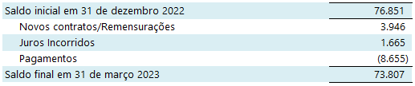

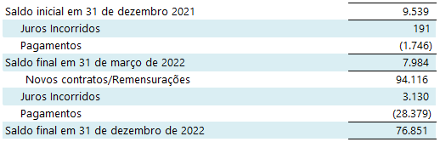

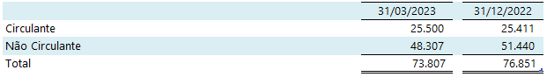

Os vencimentos dos passivos não circulantes estão demonstrados no quadro a seguir:

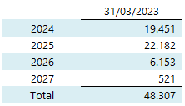

Os aluguéis fixos e variáveis relacionados a contratos de baixo valor, bem com os contratos com prazos inferiores a 12 meses, foram os seguintes para os exercícios findos em 31 de março de 2023 e 31 de março de 2022, respectivamente:

NOTA 27 – RESSARCIMENTO DE CLIENTE

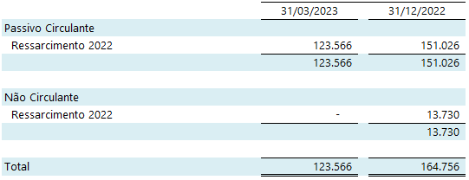

O Ressarcimento em 2022 foi registrado em decorrência de a energia fornecida ter sido menor que a energia garantida para o exercício. Ele corresponde à quantidade de energia entregue a menor valorado ao máximo entre o Preço de Liquidação das Diferenças - PLD médio do ano de 2022 ( R$ 59,05/MWh) de referência e a tarifa fixa (R$ 349,15/MWh), expressa em reais por Megawatt-hora (R$/MWh). Esse montante deverá ser ressarcido a todas concessionárias, permissionárias ou autorizadas de serviço público de distribuição do Sistema Interligado Nacional – SIN, em parcelas duodecimais a partir de fevereiro de 2023.

NOTA 28 – PATRIMÔNIO LÍQUIDO

O capital social da Companhia, em 31 de março de 2023 e em 31 de dezembro de 2022 é de R$ 15.493.956 e suas ações são nominativas e não têm valor nominal, sendo as ordinárias com direito a voto.

As ações preferenciais não se podem converter em ações ordinárias e terão, como preferência, prioridade no reembolso do capital, sem direito a prêmio.

Também, de acordo com o Estatuto, é assegurado aos acionistas um dividendo mínimo obrigatório anual, calculado na base de 25% do lucro líquido ajustado, nos termos da legislação vigente.

O capital social está distribuído, por principais acionistas e pelas espécies de ações, conforme a seguir:
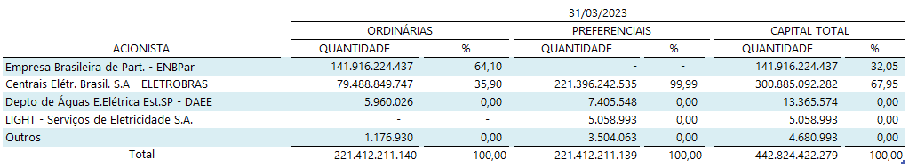

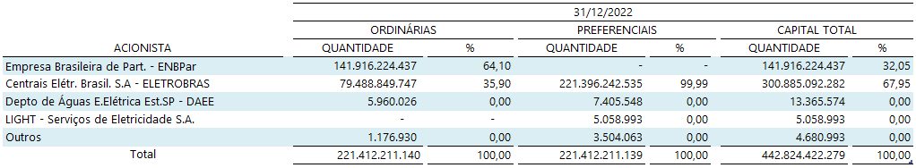

Outros resultados abrangentes

Outros resultados abrangentes compreendem itens de receita e despesa que não são reconhecidos na demonstração do resultado. Os componentes dos outros resultados abrangentes incluem:

a) Ganhos e perdas atuariais em planos de pensão com benefício definido; e
b) Impacto de imposto de renda e contribuição social diferidos sobre os itens registrados em outros resultados abrangentes.

NOTA 29 – RECEITA OPERACIONAL LÍQUIDA
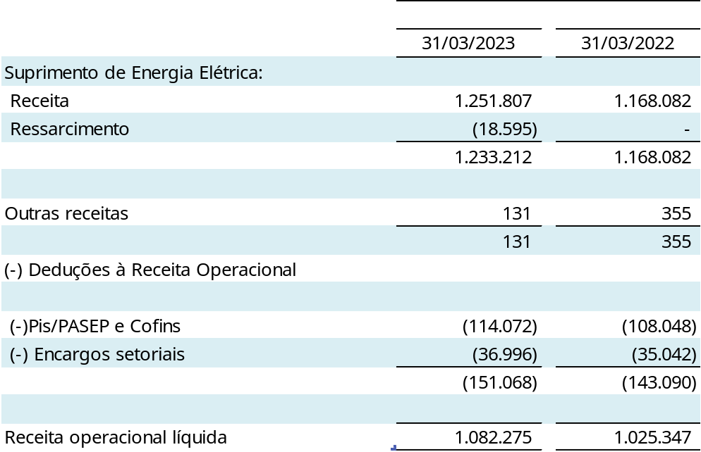

Suprimento de energia elétrica

O suprimento líquido de energia elétrica das Usinas Nucleares Angra 1 e 2 de 3.590.564 MWh* no período de três meses findos em 31.03.2023 (3.848.851 MWh* em março de 2022), corresponde a uma receita de R$ 1.233.212 (R$ 1.168.082 em 31.03.2022).

A receita fixa do exercício de 2023 no montante de R$ 4.662.204 foi definida pela Resolução Homologatória Aneel nº 3.164 de 13 de dezembro de 2022. E a receita fixa do exercício de 2022, no montante de R$ 4.672.327, pela Resolução Homologatória nº 3.002 de 14 de dezembro de 2021.

a) Modalidade de comercialização

Com a regulamentação da Aneel para o dispositivo do art.11, da Lei 12.111/2009, mediante as edições em 21 de dezembro de 2012, da Resolução Normativa nº 1.009, da Resolução Homologatória nº 1.405 e da Resolução Homologatória nº 1.407, a partir de 01 de janeiro de 2013 a receita decorrente da geração das Usinas Angra 1 e 2 passa a ser rateada entre todas as concessionárias, permissionárias ou autorizadas de serviço público de distribuição do Sistema Interligado Nacional – SIN.

b) Apuração do Pis/PASEP e da Cofins

A apuração do Programa de Interação Social - Pis/Programa de Formação do Patrimônio do Servidor Público - PASEP e da Contribuição para o Financiamento da Seguridade Social - Cofins é feita com base no método não cumulativo utilizando a alíquota de 9,25%.

NOTA 30 – CUSTOS E DESPESAS OPERACIONAIS

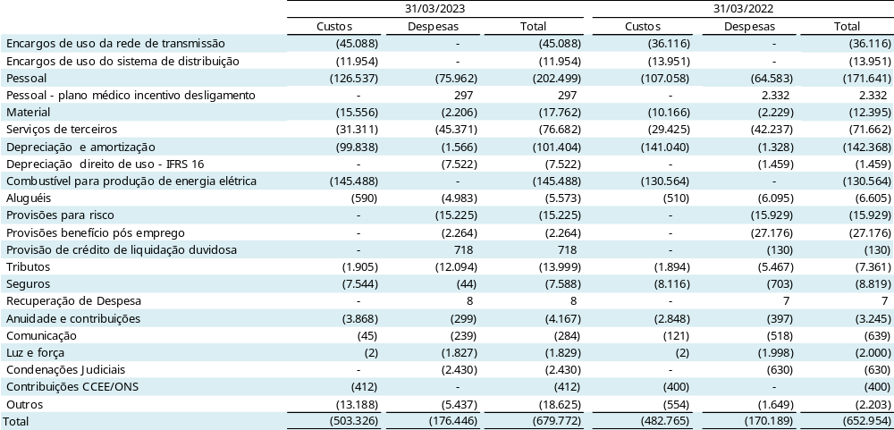

NOTA 31 – RESULTADO FINANCEIRO

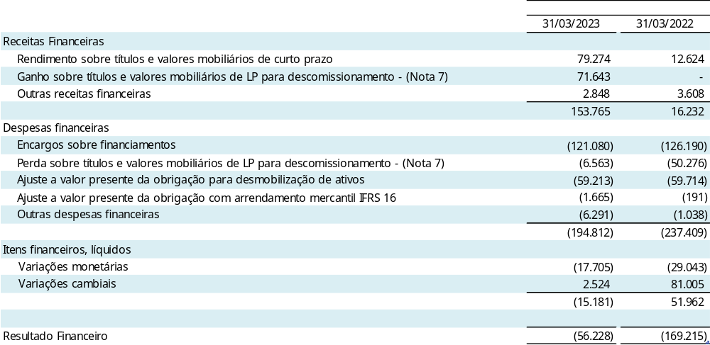

NOTA 32 – RESULTADO POR AÇÃO

O resultado básico por ação é calculado mediante a divisão entre o lucro atribuível aos acionistas da Companhia e sua quantidade de ações emitidas, excluindo aquelas compradas pela Companhia e mantidas como ações em tesouraria. O resultado por ação básico e diluído são iguais por não haver fatores de diluição.

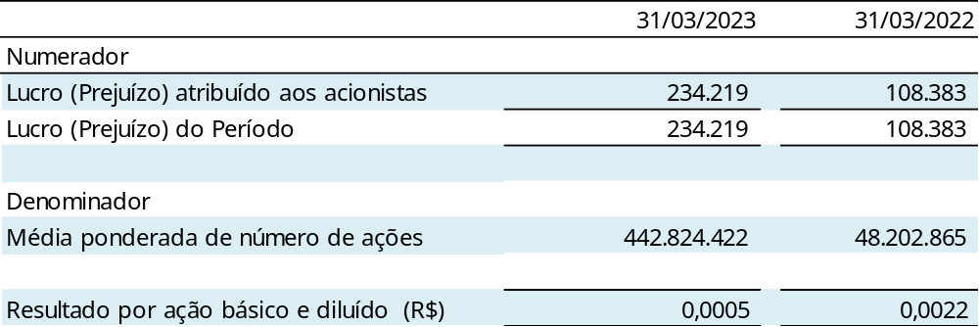

NOTA 33 – INSTRUMENTOS FINANCEIROS E GESTÃO DE RISCOS

33.1- Gestão do Risco de Capital

Condizente com outras companhias do setor elétrico, a Companhia monitora o capital com base no índice de alavancagem financeira. Esse índice corresponde à exposição líquida dividida pelo capital total. A dívida líquida, por sua vez, corresponde ao total de empréstimos e financiamentos de curto e longo prazos, apresentados na nota 19, subtraído do montante de caixa e equivalentes de caixa e títulos e valores mobiliários, apresentados nas notas 5 e 6. O capital total é apurado através da soma do patrimônio líquido, conforme demonstrado no balanço patrimonial consolidado, com a dívida líquida.

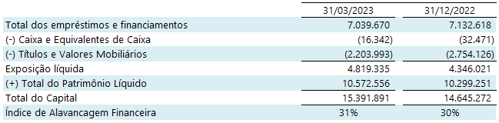

33.2 – Classificação por categoria de instrumentos financeiros

A classificação dos ativos financeiros depende do modelo de negócio para gestão e das características do fluxo de caixa contratual. A Companhia classifica os ativos financeiros nas seguintes categorias:

Custo amortizado

Os ativos financeiros que são detidos e gerenciados num modelo de negócios cujo objetivo é de recolher apenas fluxos de caixa contratuais (juros e principal) devem ser classificados como ativos financeiros ao custo amortizado. Em resumo, se o ativo financeiro é um instrumento de dívida simples cujo objetivo consiste em receber apenas juros e principal, ele deve ser classificado e contabilizado ao custo amortizado.

As receitas com juros provenientes desses ativos financeiros são registradas em receitas financeiras usando o método da taxa efetiva de juros. As perdas por impairment são apresentadas em uma conta separada na demonstração do resultado.

Ativos financeiros ao valor justo por meio de resultado

Quaisquer ativos financeiros que não sejam classificados nas categorias de custo amortizado ou de valor justo por meio de outros resultados abrangentes devem ser mensurados e reconhecidos ao justo valor por meio do resultado. Portanto, a categoria de ativos financeiros ao valor justo por meio do resultado representa uma categoria “residual”. Os ativos financeiros que são detidos para negociação e gerenciados com base no justo valor, também estão incluídos nesta categoria.

Eventuais ganhos ou perdas em um investimento em título de dívida que seja subsequentemente mensurado ao valor justo por meio do resultado são reconhecidos no resultado e apresentados líquidos em resultado financeiro, no período em que ocorrerem.

Passivos financeiros

São classificados como “Passivos financeiros ao custo amortizado”.

Os saldos contábeis de certos ativos e passivos financeiros representam uma aproximação razoável do valor justo. A Companhia usa a seguinte classificação para enquadrar os seus instrumentos financeiros e seus respectivos níveis:

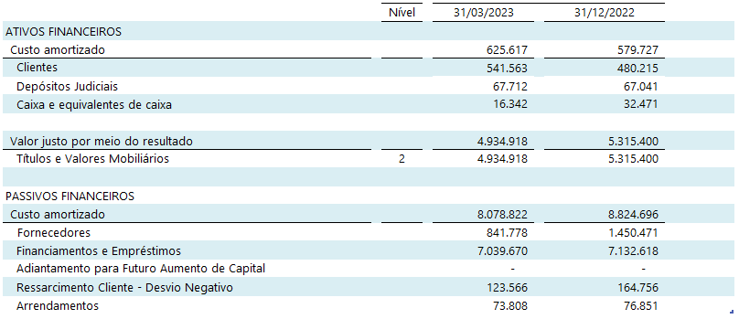

Categorias de valores justos:

Nível 1 – preços cotados (não ajustados) em mercados ativos, líquidos e visíveis para ativos e passivos idênticos que estão acessíveis na data de mensuração;

Nível 2 – preços cotados (podendo ser ajustados ou não) para ativos ou passivos similares em mercados ativos, outras entradas não observáveis no nível 1, direta ou indiretamente, nos termos do ativo ou passivo; e

Nível 3 – ativos e passivos cujos preços não existem ou que esses preços ou técnicas de avaliação são amparados por um mercado pequeno ou inexistente, não observável ou líquido. Nesse nível a estimativa do valor justo torna-se altamente subjetiva.

33.3 - Gestão de Riscos Financeiros

No exercício de suas atividades a Companhia é impactada por eventos de riscos que podem comprometer os seus objetivos estratégicos. O gerenciamento de riscos tem como principal objetivo antecipar e minimizar os efeitos adversos de tais eventos nos negócios e resultados econômico-financeiros da Companhia.

Para a gestão de riscos financeiros, a Companhia definiu políticas e estratégias operacionais e financeiras, aprovadas por comitês internos e pela Administração, que visam conferir liquidez, segurança e rentabilidade a seus ativos e manter os níveis de endividamento e perfil da dívida definidos para os fluxos econômico-financeiros.

As análises de sensibilidade abaixo foram elaboradas tendo como objetivo mensurar o impacto das mudanças nas variáveis de mercado sobre cada instrumento financeiro da Companhia. Tratam-se, portanto, de projeções baseadas em avaliações de cenários macroeconômicos, não significando que as transações terão os valores apresentados no prazo de análise considerado.

Os principais riscos financeiros identificados no processo de gerenciamento de riscos são:

33.3.1 - Risco de taxa de câmbio

Esse risco decorre da possibilidade de a Companhia ter seus demonstrativos econômico-financeiros impactados por flutuações nas taxas de câmbio. A Companhia apresenta exposição entre ativos e passivos indexados à moeda estrangeira, em especial ao dólar norte americano e euro, que causam volatilidade nos seus resultados bem como em seu fluxo de caixa.

A Companhia possui uma Política de Hedge Financeiro cujo objetivo é monitorar e mitigar a exposição às variáveis de mercado que impactem seus ativos e passivos, reduzindo assim os efeitos de flutuações indesejáveis destas variáveis em suas demonstrações financeiras.

A referida política, portanto, visa que os resultados da Companhia reflitam fielmente o seu real desempenho operacional e que o seu fluxo de caixa projetado apresente menor volatilidade.

Considerando as diferentes formas de se realizar o hedge dos descasamentos apresentados pela Companhia, a Política elenca uma escala de prioridades, priorizando a solução estrutural, e, apenas para os casos residuais, adoção de operações com instrumentos financeiros derivativos.

A exposição total do risco de câmbio pode ser resumida na análise de sensibilidade abaixo:

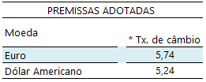

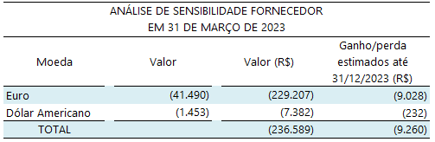

33.3.2 - Risco de taxa de juros

A Administração da ELETRONUCLEAR entende que a exposição a risco de juros não é significativa, visto que os empréstimos e financiamentos contratados estão indexados, principalmente, à Unidade de Referência Fiscal - UFIR e à Taxa de Juros de Longo Prazo - TJLP ou não possuem qualquer indexador, como é o caso do contrato de financiamento com a Caixa Econômica Federal - CEF, que possui taxa de juros fixa ao longo do contrato. Além disso, a maior parte dos recursos são captados em moeda nacional, o que reduz a exposição cambial.

A UFIR não sofreu qualquer variação no período, visto que foi extinta em 2000 e está congelada desde então. A TJLP, que é divulgada, trimestralmente, pelo Conselho Monetário Nacional - CMN, foi elevada para 7,37% a.a. para o primeiro trimestre de 2023. O impacto para a ELETRONUCLEAR proveniente de mudanças da TJLP é suavizado pelo fato do contrato de financiamento com o Banco Nacional do Desenvolvimento Econômico e Social - BNDES prever que qualquer valor da TJLP que exceda o patamar de 6,00% a.a. é capitalizado ao saldo devedor. Além da taxa referente à TJLP, o contrato com o BNDES prevê o pagamento de um spread fixo de 1,72% a.a.

Aproximadamente 46% da dívida total da ELETRONUCLEAR está indexada à TJLP. No caso da dívida com taxas pré-fixadas, esse montante representa cerca de 41% do total. A dívida que está indexada à UFIR, que está congelada, representa cerca de 8% do total.

Outra fração de aproximadamente 4% do total da dívida da ELETRONUCLEAR está indexada ao Índice de Preços ao Consumidor Amplo - IPCA. Com a liquidação do Subcrédito D do BNDES não há mais nenhuma dívida indexada à taxa SELIC.

A ELETRONUCLEAR firmou, em 08 de junho de 2022, o “Credit Agreement”, no valor de USD 22,2 milhões (nota 17), com o Banco Santander S.A., representando aproximadamente 1,06% da dívida total da ELETRONUCLEAR. A taxa contratual SOFR TERM6M foi cotada em 3,42% para a data de liberação do primeiro desembolso, ocorrido em 9 de setembro de 2022. Para o segundo desembolso, ocorrido em 15 de dezembro do mesmo ano, a taxa fixada foi de 4,53%. Conforme cláusula contratual, será com esta taxa acrescida do spread fixo de 1,05% a.a. que será calculado os juros a serem pagos na primeira prestação contratual, somando então uma taxa de 4,47% para este desembolso.

Segue, abaixo, a exposição total do risco de juros dos Financiamentos e Empréstimos:

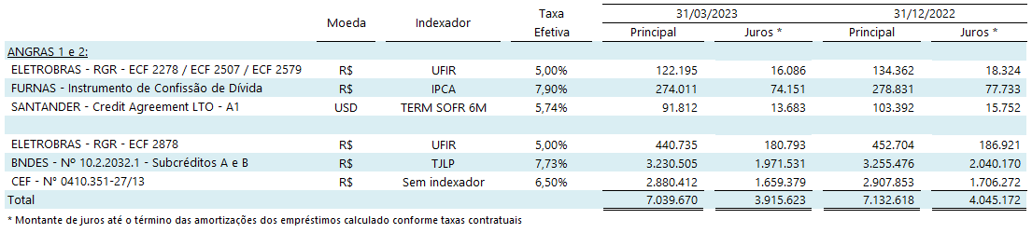

- Indexadores nacionais:

a.1) Risco de apreciação das taxas de juros:

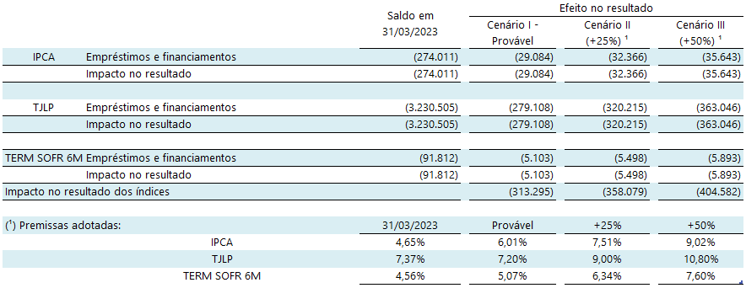

33.3.3 - Risco de crédito

Risco de crédito é o risco de a Companhia incorrer em perdas financeiras decorrentes de um cliente ou de uma contraparte em um instrumento financeiro que falhe ao cumprir com suas obrigações contratuais. Esse risco é principalmente proveniente das contas a receber de clientes e instrumentos financeiros da Companhia. O valor contábil dos ativos financeiros representa a exposição máxima do crédito.

Conforme descrito na nota 1, a ELETRONUCLEAR tem a totalidade da sua geração de energia elétrica comercializada através da Câmara de Comercialização de Energia Elétrica - CCEE, com todas as distribuidoras do Sistema Interligado Nacional - SIN. Toda a energia produzida tem fornecimento contratual de longo prazo firmado com as distribuidoras de energia elétrica. A Companhia entende que o risco de inadimplência fica mitigado na quitação desse faturamento, face à atividade de administração financeira estar sob o controle da CCEE, que possui autonomia sobre os recursos reservados pelas distribuidoras para esse fim.

A receita fixa das Usinas Angra 1 e 2 é regulada pela Agência Nacional de Energia Elétrica - Aneel, através do modelo do Procedimento de Regulação Tarifária - PRORET: Módulo 6, Submódulo 6.7, com reajustes anuais e revisões quinquenais. A receita fixa para o ano de 2023 foi definida pela Resolução Homologatória nº 3.164 de 13 de dezembro de 2022 - DOU 16 de dezembro de 2022, no montante de R$ 4.662.204.

Salienta-se que, conforme regras de comercialização das energias das Usinas Angra 1 e 2, os desvios eventuais (sobras ou faltas) são apurados em cada exercício e são faturados ou devolvidos em duodécimos no exercício seguinte.

A Resolução Normativa nº 1.009, de 22 de março de 2022, evidencia que, apesar de o faturamento ser repassado pela CCEE, o risco de crédito final é da ELETRONUCLEAR.

Dessa forma, a ELETRONUCLEAR monitora constantemente os possíveis efeitos e a eventual necessidade de contratação de instrumentos de proteção.

Abaixo, apresentamos as principais contas sujeitas a risco de crédito:

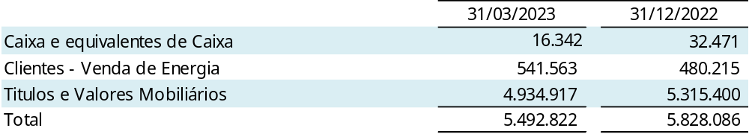

Abaixo, apresentamos relação de clientes em 31 de março de 2023:
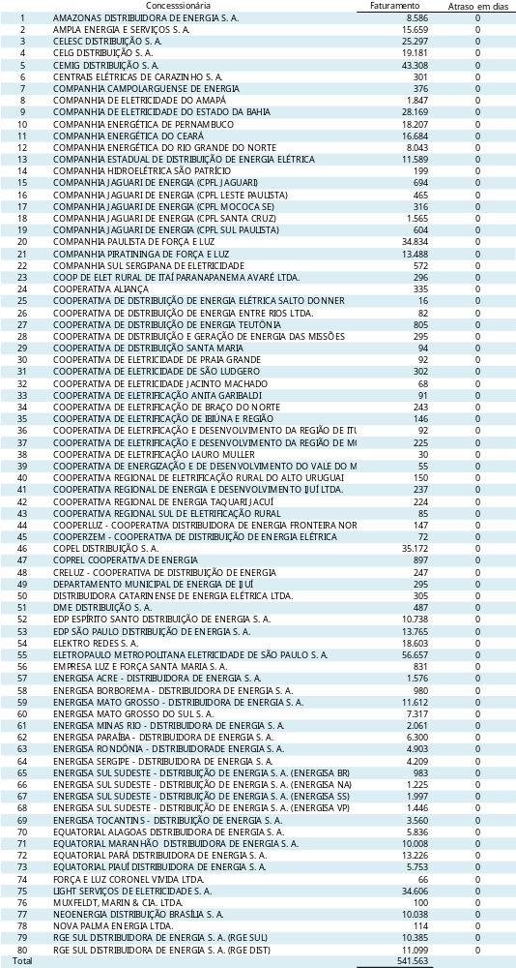
33.3.4 - Risco de liquidez

As necessidades de liquidez da Companhia são de responsabilidade das áreas financeira e de captação de recursos, que atuam alinhadas no monitoramento permanente dos fluxos de caixa de curto, médio e longo prazo, previstos e realizados, buscando evitar possíveis descasamentos e consequentes perdas financeiras e garantir as exigências de liquidez para as necessidades operacionais.

Abaixo, apresentamos os principais indicadores de liquidez:

- a comparação entre os direitos realizáveis e as exigibilidades, de curto prazo, aponta um índice de liquidez corrente de 2,04 em 31 de março de 2023 (1,75 em 31 de dezembro de 2022) e;

- a comparação entre os direitos realizáveis e as exigibilidades, de curto e de longo prazo, revela um índice de liquidez geral de 0,72 em 31 de março de 2023 (0,72 em 31 de dezembro de 2022).

A administração da ELETRONUCLEAR entende que os riscos de liquidez corrente estão administrados. O índice de liquidez geral está afetado pelos financiamentos das obras da Usina Angra 3, cuja expectativa de entrada em operação, tem como cronograma o início de geração de receita a partir de julho de 2028 (nota 33.3.5 a seguir).

A tabela abaixo analisa os passivos financeiros da Companhia por faixas de vencimento, correspondentes ao período remanescente no balanço patrimonial até a data contratual do vencimento. O vencimento contratual baseia-se na data mais recente em que a Companhia deve quitar obrigações e inclui os respectivos juros contratuais relacionados, quando aplicável. Os valores divulgados no quadro são os fluxos de caixa não descontados contratados:

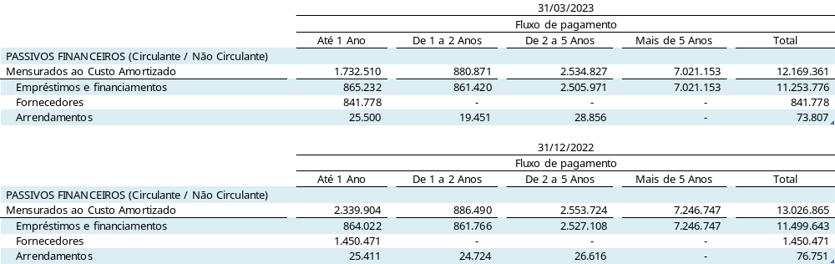

33.3.5 – Risco Operacional

A ELETRONUCLEAR tem como atividade principal a operação das Usinas Angra 1 e 2.
O principal insumo na geração de energia elétrica de fonte termonuclear é o combustível nuclear, insumo este fornecido no Brasil única e exclusivamente pelas Indústrias Nucleares do Brasil S.A. – INB, empresa estatal de economia mista vinculada ao Ministério de Minas e Energia - MME, que, em nome da União, exerce no Brasil o monopólio da produção e comercialização de materiais nucleares, dentre eles, os elementos combustíveis utilizados nos reatores das Usinas Angra 1 e 2.
Desde 2018, época em que ainda era subordinada ao Ministério de Ciência, Tecnologia, Inovações e Comunicações – MCTIC, a INB vem sofrendo expressivas reduções orçamentárias e severas limitações no Orçamento Fiscal da União, o que tem lhe causado fortes dificuldades para honrar seus compromissos, aí incluindo a aquisição de matéria-prima para a fabricação do combustível nuclear, seja urânio nacional ou importado.

Considerando os riscos de descontinuidade de operação das Usinas Angra 1 e 2, e também do compromisso e da importância que o suprimento de energia elétrica da Central Nuclear Almirante Álvaro Alberto – CNAAA tem no âmbito do Sistema Interligado Nacional – SIN, a administração da ELETRONUCLEAR tem submetido esses riscos aos diversos órgãos a que está subordinada, no intuito de serem superadas estas ameaças de desabastecimento.

As Indústrias Nucleares do Brasil – INB, por questões legais, era considerada uma estatal dependente para fins de elaboração do orçamento da União. Nesse sentido, a INB vinha apontando que os valores aprovados em seu orçamento fiscal, ao qual vinha se submetendo, trazia riscos à manutenção de sua adimplência contratual para com a ELETRONUCLEAR, o que significa dizer, em última análise, e embora de probabilidade reduzida, numa eventual possibilidade de não fornecimento de insumos ao processo de geração de energia elétrica, que seriam os elementos combustíveis fabricados pela INB.

Como forma de superar estes entraves, a ELETRONUCLEAR e INB assinaram os novos contratos de fornecimento de elementos combustíveis em 24 de fevereiro de 2022, os quais abrangem 5 (cinco) recargas para cada uma das usinas atualmente em operação (Angra 1 e Angra 2) a partir de 2022.

Para solucionar as dificuldades orçamentarias da INB, seus gestores promoveram diversas ações junto às alçadas de governança competentes, estando nelas incluídas o Ministério de Minas e Energia – MME, o Ministério da Economia – ME e o TCU, com o intuito de tornar a INB independente do Tesouro, visto que, a partir de agora ela reunia condições fiscais sustentáveis para a sua eliminação da condição orçamentária de uma “estatal dependente”, o que garantiria a segurança de suas operações e, por consequência, o cumprimento de seu contrato para com a ELETRONUCLEAR, eliminando, assim, o risco de a INB não produzir as recargas contratadas pela ELETRONUCLEAR por restrições orçamentárias.

Em 13 de outubro de 2022 foi emitido o decreto 11.235 que autorizou o aumento do capital social da Empresa Brasileira de Participações em Energia Nuclear e Binacional S.A. – ENBPar por meio do aporte de todas as ações que a União detém no capital social da INB.

Com a reestruturação societária, a INB se torna uma estatal não dependente da União e, portanto, não receberá mais recursos financeiros do Tesouro Nacional para pagamento de despesas com pessoal, de custeio geral ou de capital. A alteração acionária trará maior autonomia orçamentária e financeira e mais eficiência na gestão do caixa da empresa. A INB terá maior flexibilidade para estabelecer parcerias com a iniciativa privada, pois a nova legislação permite que sejam feitos outros modelos de associação entre a empresa e parceiros privados para exploração de jazidas minerais que possuam minérios nucleares.

Em 2022, a INB entregou os elementos combustíveis para abastecimento dos reatores das Usinas Angra 1 e 2 durante as paradas para manutenção programadas, sendo a 18ª parada de Angra 2 ocorrida entre 12.06.2022 e 27.07.2022 e a 27ª parada de Angra 1 ocorrida entre 13.08.2022 e 22.09.2022.

Assim, a administração da ELETRONUCLEAR entende não haver aspectos de natureza operacional que possam indicar um risco de descontinuidade operacional das Usinas Angra 1 e 2.

Com o objetivo de caracterizar a situação atual de Angra 3 e as implicações da sua paralisação para a ELETRONUCLEAR, a administração da Companhia vem conduzindo iniciativas para a implantação de um Plano de Ações visando o equacionamento das condições necessárias à plena retomada e conclusão do empreendimento.

Desde 2016, a ELETRONUCLEAR vem buscando assessoria de consultorias especializadas visando à conclusão de Angra 3. Foram elas:

(i) Deloitte Consultores - Para auditar o status das obras civis e verificar irregularidades apresentadas pelo Tribunal de Contas da União - TCU por meio de Relatório de Fiscalização (TC n. 002.651/2015-7), bem como efetuar uma análise da estimativa dos custos relacionados ao cancelamento das obras de implantação da usina, bem como da estimativa de custos para sua conclusão - Cost to Complete, foi contratada a Deloitte Consultores. Foi analisada a procedência das constatações do TCU, bem como estudos de mecanismos de ajuizamentos de ações em ressarcimentos a eventuais prejuízos identificados. Já a orçamentação de Angra 3 foi estruturada em rubricas de diversas disciplinas e áreas envolvidas na construção da obra. Foi desenvolvido um modelo econômico-financeiro para o cancelamento do projeto, contemplando as projeções financeiras na data base de 30 de junho de 2016. O custo total estimado de cancelamento da Usina Termonuclear - UTN Angra 3 considerou o custo de desmobilização das obras já existentes, a multa rescisória do contrato de comercialização e o custo financeiro de liquidação dos empréstimos vigentes;

(ii) Alvarez & Marsal - Tomando como base os relatórios da Deloitte, foi contratada uma consultoria especializada na estruturação de empresas, com conhecimento na avaliação da construção e operação de usinas nucleares, a Alvarez & Marsal, para realizar os estudos econômico-financeiros necessários para viabilizar uma parceria que atenda questões operacionais e financeiras de acordo com a visão societária definida pela Companhia e assessorá-la no processo de retomada do empreendimento, incluindo assessoria no pleito de revisão tarifária de Angra 3 e a estruturação financeira e operacional com um parceiro, provavelmente internacional. Foram avaliados diversos cenários e modelos de negócio.

(iii) Veirano Advogados – Para analisar a legalidade da possível estrutura societária do negócio e do ambiente regulatório dos cenários estudados pela Alvarez & Marsal, bem como do modelo de efetivação da parceria em avaliação, foi contratado a Veirano Advogados, uma consultoria jurídica especializada em direito societário, com vasta experiência no setor elétrico.

A conclusão das obras da Usina Angra 3 em condições sustentáveis depende de uma nova estruturação financeira, dado o montante de investimentos (custos diretos) ainda a realizar, da ordem de R$ 21,0 bilhões (não auditado).

Atualmente, a ELETRONUCLEAR não possui garantias disponíveis para conseguir um novo empréstimo, visto que todos os seus ativos já estão comprometidos nos créditos existentes. Além disso, em outubro de 2017, expirou o waiver contratual do BNDES e em julho de 2018 terminou também o período de carência da CEF, passando a Companhia a ser obrigada a pagar também a parte relativa ao principal da dívida, além dos juros, comprometendo, fortemente, o seu caixa. Os pagamentos do serviço da dívida relativos ao contrato de financiamento com o BNDES foram suspensos durante o período de maio de 2020 a outubro de 2020, em função das medidas para mitigar os efeitos da pandemia da COVID-19, com a retomada dos pagamentos das obrigações no mês de novembro de 2020.

Uma das grandes questões que precisava ser sanada para que fosse possível prosseguir rumo à conclusão do empreendimento de Angra 3 era a revisão do valor, originalmente definido para a tarifa de Angra 3, de R$ 237/MWh (vigente entre novembro de 2016 e outubro de 2017). Esse valor apresentava grande defasagem em relação ao necessário para tornar a operação da usina sustentável, bem como inviabilizava a renegociação com credores.

Para tentar solucionar essa questão, em 05 de junho de 2018, aconteceu a 3ª Reunião Extraordinária do Conselho Nacional de Política Energética - CNPE, na qual foi determinada a formação de um Grupo de Trabalho -GT liderado pelo MME, com a participação dos Ministérios do Planejamento e da Fazenda, da Empresa de Pesquisa Energética - EPE, da Eletrobras, da ELETRONUCLEAR e do Gabinete de Segurança Institucional - GSI, visando elaborar, em 60 dias, um documento propondo e justificando a revisão da tarifa de Angra 3 e as medidas necessárias para conclusão do projeto. A versão final do documento foi concluída em setembro de 2018.

Em 23 de outubro de 2018, foi publicada no DOU a Resolução nº 14 do CNPE, que estabelece condições iniciais para a viabilização de Angra 3, confirmando as decisões da 4ª Reunião Extraordinária do CNPE, ocorrida no dia 09 de outubro de 2018, que apreciou as considerações do referido Grupo de Trabalho. Tal resolução determinou a aprovação do valor de referência para o preço de energia de Angra 3, de R$ 480,00/MWh (base julho de 2018), conforme calculado pela Empresa de pesquisa Energética - EPE, bem como remeter ao Conselho do Programa de Parceria de Investimento a avaliação dos três modelos propostos pelo Grupo de Trabalho para a viabilização de Angra 3 por meio de participação de investidor privado (societária, não societária e sociedade de propósito específico - SPE) e definição do modelo de negócio e processo competitivo mais adequados.

Essa revisão tarifária foi fundamental, pois, além de dar condições para a renegociação da dívida, restabeleceu a atratividade do projeto, fortalecendo o interesse dos eventuais parceiros.

Conforme orientação do Conselho de Programa de Parcerias de Investimentos - CPPI, a ELETRONUCLEAR realizou, em maio e junho de 2019, o processo de Market Sounding junto aos potenciais parceiros, detentores e proprietários de tecnologia de usinas nucleares à água pressurizada (PWR), com experiência em construção e comissionamento de usinas nucleares e atuação internacional no setor nuclear. Após convites e confirmações de interesse em participar desta etapa, as empresas que participaram deste processo foram: Électricité de France - EDF e Framatome (ambas da França), Rosatom State Atomic Energy Corporation (Rússia), China Nacional Nuclear Corporation - CNNC e State Nuclear Power Technology - SNPTC (ambas chinesas), Korea Electric Power Corporation - KEPCO (Coreia) e Westinghouse (EUA). Os potenciais parceiros enviaram seus questionamentos sobre o documento recebido e suas considerações sobre os modelos propostos, que foram apresentadas durante reuniões individuais com cada potencial parceiro interessado na viabilização de Angra 3. O relatório com os resultados do processo foi encaminhado à Eletrobras, MME e CPPI em julho de 2019. É importante ressaltar que grande parte dessas empresas já visitaram o sítio e estabeleceram Memorandos de Entendimento com a ELETRONUCLEAR para troca de informações sobre o Projeto.

Em 16 de julho de 2019, foi publicado o Decreto Presidencial nº 9915/2019 que qualificou Angra 3 no Programa de Parceria de Investimentos - PPI. O mesmo decreto criou um Comitê Interministerial para conduzir o processo de definição do modelo de negócio a ser efetivamente adotado. O Comitê é formado por representantes do Ministério de Minas e Energia, Ministério da Economia, do PPI e do Gabinete de Segurança Institucional da Presidência da República. O parágrafo único do artigo 2º do aludido decreto presidencial prevê que a ELETRONUCLEAR contrate estudos independentes para suportar a decisão final do CPPI, na seleção do modelo.

Em 25 de outubro de 2019, foi assinado o contrato com o BNDES para a estruturação do modelo jurídico, econômico e operacional junto à iniciativa privada para a construção, manutenção e exploração de Angra 3. O escopo do trabalho inclui a avaliação independente do trabalho de modelagem realizado pela ELETRONUCLEAR anteriormente, conjuntamente com a Alvarez & Marsal, e recomendação sobre modelo de negócios mais adequado a ser adotado para a conclusão de Angra 3, bem como estruturação, condução e conclusão do processo de seleção de um parceiro e dos atos contratuais decorrentes.
A minuta do relatório com os resultados da fase 1, com a indicação do modelo, foi entregue em janeiro de 2020.

Em 10 de junho de 2020, após validação do Comitê Interministerial, o modelo alternativo proposto no relatório final da primeira fase do trabalho realizado pelo BNDES, para a viabilização da retomada do empreendimento de Angra 3, foi aprovado em reunião do Conselho do Programa de Parcerias de Investimentos - CPPI, dando início à segunda fase do contrato no qual está prevista a estruturação do modelo proposto. O documento recomenda a contratação de uma empresa especializada por contrato de EPC - o que significa engenharia, gestão de compras e construção, na tradução do inglês - para terminar a obra, com base em avaliação independente feita pelo BNDES. Após a entrega do modelo proposto de retomada, o banco iniciou a fase seguinte, com o detalhamento do modelo selecionado. Nessa reunião, o CPPI também decidiu que, uma vez que a equalização do empreendimento não carece necessariamente de uma parceria nos moldes do programa do PPI, o projeto seja encaminhado ao Conselho Nacional de Política Energética - CNPE que fará o acompanhamento do trabalho elaborado pelo BNDES.

Apesar da decisão final pela contratação de uma empresa especialista para conclusão de Angra 3, o CPPI abriu espaço para a entrada de um sócio no empreendimento, afirmando que essa seria uma escolha estratégica da ELETRONUCLEAR. Caso a Companhia resolva efetivamente selecionar um parceiro, este teria participação minoritária pois a exploração da energia nuclear no Brasil é monopólio da União, segundo a Constituição. Grandes empresas da área nuclear já demonstraram interesse na conclusão de Angra 3.

Os trabalhos conduzidos pelo BNDES, atualmente em sua fase 2, concentram-se atualmente na realização da Due Diligence Técnico-Operacional pelo consórcio formado pelas empresas Tractebel Brasil, Tractebel Bélgica e Empresários Agrupados (Espanha), contratadas pelo BNDES. Os trabalhos tiveram início em julho de 2021 e a segunda revisão da versão final do relatório da fase 2 foi entregue. Também estão em curso a Due Diligence Jurídica, a Due Diligence Contábil-Patrimonial, a Avaliação Ambiental e do licenciamento nuclear e a Avaliação de Recursos Humanos e previdenciária. Além disso tiveram início os trabalhos da Assessoria Financeira. Adicionalmente, os seguintes serviços técnicos especializados necessários à estruturação do modelo estão em fase de contratação pelo BNDES: Modelagem da reestruturação; Assessoria Jurídica; Assessoria de Comunicação; Outros Serviços Especializados.

O quadro abaixo apresenta o fluxo de ações para a viabilização da retomada e conclusão do empreendimento:

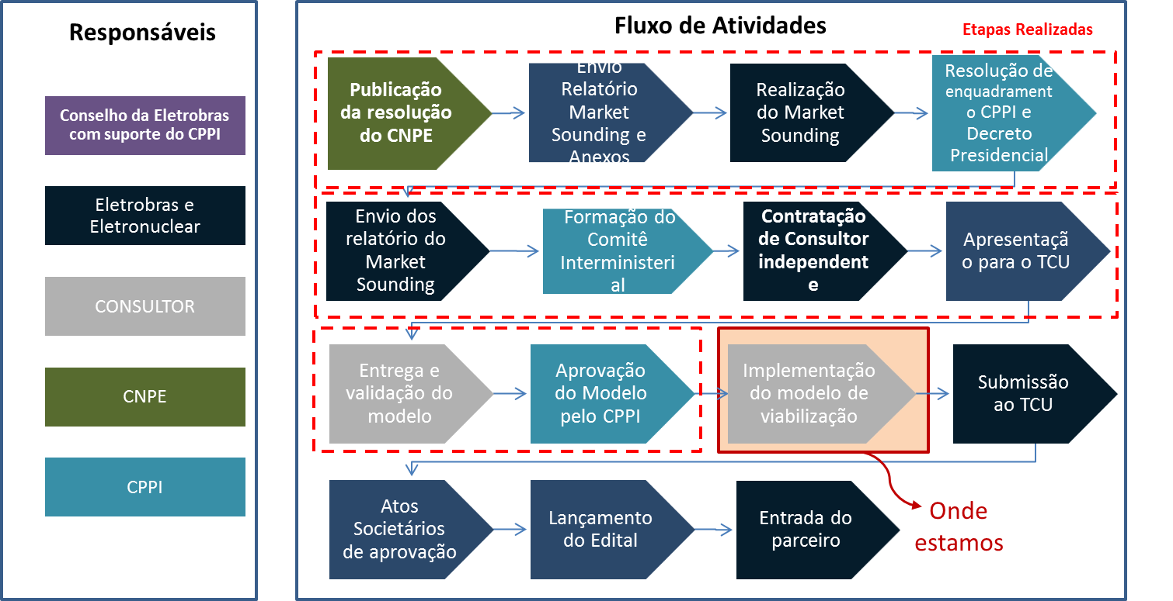

Em paralelo ao trabalho desenvolvido pelo BNDES, após as respectivas apresentações do relatório para o Conselho da Eletrobras e da ELETRONUCLEAR, foi solicitado um estudo adicional sobre riscos e alternativas caso a implementação do modelo proposto sofra atrasos em função de fatos não gerenciáveis pela empresa.

Em 17 de agosto de 2020, na esteira da aprovação pelo CPPI, em junho de 2020, do relatório do comitê interministerial sobre o modelo de negócios para concluir Angra 3, a Eletrobras aprovou o Plano de Aceleração da Linha Crítica do empreendimento, com a previsão de aporte na ELETRONUCLEAR, por meio de Adiantamentos para Futuro Aumento de Capital – AFAC, de cerca de R$ 1.052.181 no ano de 2020 e de aproximadamente R$ 2.447.464 em 2021, para viabilizar a retomada das obras de construção de Angra 3.

Os aportes iniciais aprovados no âmbito do Programa de Aceleração da Linha Crítica foram realizados pela Eletrobras na ELETRONUCLEAR por meio de Adiantamento para Futuro Aumento de Capital conforme o contrato ECF-3387, formalizado entre as partes em 05 de agosto de 2020 e já convertidos em capital.

O principal objetivo do plano de aceleração é preservar a data de entrada em operação da usina, prevista para julho de 2028. O Plano de Aceleração ocorrerá paralelamente à execução da fase 2 do detalhamento do modelo selecionado pelo CPPI para conclusão de Angra 3 e não concorre com a solução para o projeto completo que vem sendo trabalhada pelo BNDES. Trata-se de uma ação corporativa com vistas a preservar o valor do empreendimento, sendo, portanto, complementar àquela.

Essa decisão foi suportada por diversos estudos, dentre os quais destacamos uma análise que demonstrou que esses investimentos não trazem quaisquer empecilhos ao eventual processo de capitalização da Eletrobras.

Entre as principais medidas que constam no Plano de Aceleração da Linha Crítica está a conclusão da superestrutura de concreto do edifício do reator de Angra 3 e o avanço de parte importante da montagem eletromecânica. Para viabilizar esse plano é necessária a contratação de uma empresa que será responsável por finalizar os projetos de engenharia e uma empreiteira para realizar as obras civis e a montagem eletromecânica.

Somam-se à lista de atividades para o retorno efetivo do projeto de Angra 3 a retomada de alguns contratos de fornecimento para o empreendimento que estavam suspensos ou paralisados, além do início do processo de licitação para contratação de novos fornecedores para atendimento das necessidades do empreendimento. Para tal foi firmado contrato com o escritório Veirano Advogados, que está auxiliando a Companhia no processo de retomada dos contratos de fornecimento de Angra 3. Como consequência disso, contatos foram feitos com os fornecedores desses contratos, tendo-se iniciado o processo de renegociação caso a caso.

Em janeiro de 2021, houve aprovação do descontingenciamento dos recursos necessários para a ELETRONUCLEAR publicar o edital de contratação da obra civil de Angra 3. Em 25 de fevereiro de 2021, a ELETRONUCLEAR publicou, no DOU, o edital para contratação da empresa que retomará a obra civil de Angra 3 e realizará parte da montagem eletromecânica.

Em 29 de junho de 2021, foi realizada sessão pública para abertura das propostas da licitação para contratação da empresa responsável pela execução dos serviços de obras civis, no âmbito do Plano de Aceleração do Caminho Crítico. O licitante melhor classificado apresentou os documentos de habilitação para serem analisados.

Após análise e aprovação da documentação do licitante, o resultado foi divulgado em sessão pública realizada em 23 de julho de 2021, quando a ELETRONUCLEAR declarou o consórcio composto por Ferreira Guedes, Matricial e ADtranz vencedor da licitação. O lance vencedor significou deságio de aproximadamente 16% em relação ao valor de referência. Após o fim da fase recursal da licitação, as empresas vencedoras foram submetidas a uma avaliação de compliance, antes de o processo ser encaminhado para homologação

A assinatura do contrato ficou pendente da aprovação do Conselho de Administração da Eletrobras. Para dar suporte à decisão, a ELETRONUCLEAR realizou um estudo atualizado da tarifa de equilíbrio de Angra 3, incluindo cenários e análise de sensibilidade. Para realização do estudo mencionado, foi firmado em setembro de 2021 um aditamento contratual específico com a consultora Alvarez & Marsal que apresentou os resultados para a ELETRONUCLEAR e para Eletrobras.
Em 28 de janeiro de 2022, o Conselho de Administração da Eletrobras autorizou a assinatura do contrato com o consórcio composto por Ferreira Guedes, Matricial e ADtranz para realização das obras civis do Plano de Aceleração, contrato este já em fase de mobilização. Em ato contínuo, o contrato foi assinado em 9 de fevereiro de 2022. Será realizada outra licitação para contratar a empresa ou o consórcio que vai finalizar as obras civis e a montagem eletromecânica da usina.

Do ponto de vista legal e jurídico, em 01 de setembro de 2020, foi editada a Medida Provisória nº 998 de 2020 (DOU de 02 de setembro de 2020), que trazia diversos aspectos relevantes do Setor Elétrico Brasileiro e um artigo dedicado especificamente ao projeto de Angra 3, estabelecendo novos parâmetros para outorga da usina, além da autorização para celebração de um novo Contrato de Energia de Reserva - CER e, principalmente, definindo que o preço de venda da energia deverá garantir a viabilidade econômico-financeira do projeto. A referida MP foi aprovada na Câmara dos Deputados em 17 de dezembro de 2020 na forma de Projeto de Conversão de Lei – PLC nº 42/2020 e depois pelo Senado Federal em 04 de fevereiro de 2021.

Em 01 de março de 2021, o texto da MP 998/20 foi sancionado pelo Sr. Presidente da República e convertida na Lei 14.120/2021. A Lei estabelece um marco legal para diversas questões relacionadas ao empreendimento, dando segurança jurídica para que a ELETRONUCLEAR possa investir na retomada da usina.

Uma das mais importantes é a rescisão do contrato de energia de reserva existente, sem prejuízo às partes envolvidas, além da pactuação de um novo contrato, com preço da energia que atenda à rentabilidade do empreendimento e à modicidade tarifária. Neste sentido, salienta-se que a Resolução 14, de 9 de outubro de 2018, que define o preço de referência para Angra 3, continua vigente e que os estudos em andamento do BNDES, que conta com uma due diligence técnico-operacional realizada pelo consórcio composto pelas empresas Tractebel Brasil, Tractebel Bélgica e Empresários Agrupados (Espanha), contratados pelo banco de fomento, conterão informações mais atualizadas com a realidade da usina. Haverá, ainda, conforme previsto no texto sancionado, a apropriação para o preço de energia dos possíveis ganhos que venham a ocorrer durante o processo competitivo de contratações de fornecedores para a conclusão do empreendimento.

Ainda conforme a lei sancionada, o prazo de suprimento do novo contrato de energia de reserva será de 40 anos, a partir do início da operação comercial e caberá ao CNPE autorizar a celebração desse novo instrumento contratual e dar outorga – ou seja, a permissão de operação da usina, que terá um prazo de 50 anos, prorrogáveis por mais 20 anos.
Em 20 de outubro de 2021, foi publicado no Diário Oficial da União - DOU a Resolução CPPI nº 203, de 19 de outubro de 2021, que aprovou as condições para o processo de desestatização da Eletrobras e que em seu item XII do artigo 11º define que a Eletrobras e a ENBPar, nova holding da ELETRONUCLEAR, devem celebrar acordo de investimento prevendo a participação das partes na obtenção de novas captações de financiamento para o projeto de Angra 3, seja como repassadoras de mútuo ou como garantidoras na proporção de suas participações acionárias na ELETRONUCLEAR.

Em 22 de outubro de 2021, foi publicado no DOU a Resolução CNPE nº 23, de 20 de outubro de 2021, que estabeleceu as diretrizes gerais para a definição do preço de energia da Usina Angra 3, a ser calculada pelo BNDES, considerando a viabilidade econômico-financeira do projeto no prazo do Contrato de Comercialização de Energia da planta assim como sua financiabilidade em condições de mercado. A Resolução ratifica que o preço da energia elétrica produzida por Angra 3 será o resultante dos estudos do BNDES, e considerará a viabilidade econômico-financeira do empreendimento tendo em vista o custo de capital próprio de 8,88% ao ano, em termos reais, os investimentos necessários para conclusão do empreendimento e o pagamento das dívidas novas e pré-existentes. Além disso, a resolução confirma que as reduções de custos decorrentes da existência de competição em contratações de fornecedores para conclusão do empreendimento deverão ser incorporadas de forma a reduzir o preço da energia elétrica de Angra 3. Também foi estabelecido que a Empresa de Pesquisa Energética - EPE será ouvida em relação ao impacto ao consumidor previamente à aprovação do preço.

Em 30 de dezembro de 2021 foi encaminhado pelo Consórcio Angra Eurobras NES, contratado pelo BNDES para os serviços de Due Diligence e Assessoria Técnica na revisão do Capex e Cronograma do empreendimento de Angra 3, a versão preliminar do Relatório Final. Esse relatório está atualmente em fase de avaliação e comentários. O trabalho aponta um custo de conclusão de R$ 21,042 bilhões e a data de entrada em operação como sendo julho de 2028.

Em 2021, a ELETRONUCLEAR encomendou à A&M uma atualização do estudo da tarifa de equilíbrio que foi entregue no início de janeiro 2022, considerando as novas estimativas de valores de Capex, avaliados de forma independente e indicados no estudo do Consórcio Angra Eurobras NES, mantendo a data estimada de entrada em operação comercial como sendo 29 de novembro de 2027, bem como todos os parâmetros aplicados ao Projeto e garantidos por meio da Resolução CNPE nº 23/2021.

Em 10 de maio de 2022, a Diretoria Executiva da ELETRONUCLEAR aprovou a nova data de Início de Operação de Usina Angra 3 como sendo julho de 2028, conforme Relatório Final preparado pelo Consórcio liderado pela Tractebel, contratado pelo BNDES para a Due Diligence Técnica de Angra 3, no âmbito dos estudos que estão sendo realizados para viabilizar o empreendimento.

Em 4 de novembro de 2022, o BNDES submeteu à ELETRONUCLEAR os relatórios completos de modelagem financeira juntamente com as minutas de edital e contrato para a licitação dos serviços de EPC para a conclusão do empreendimento. Esses relatórios foram apreciados pela governança da ELETRONUCLEAR e encaminhados ao Tribunal de Contas da União para avaliação. O TCU fez diversos apontamentos, em especial quanto à orçamentação do escopo do EPC e do Custo total para a conclusão do empreendimento (Cost to Complete). Com isso os relatórios estão sendo revisados pelo consórcio contratado pelo BNDES. Também estão sendo revisadas as minutas de edital e contrato e a matriz de risco, que irão compor o pacote para a licitação do EPC.

NOTA 34 – TRANSAÇÕES COM PARTES RELACIONADAS

34.1 - Transações com Entidades Governamentais

A ELETRONUCLEAR mantém transações com entidades governamentais, sob controle comum, no curso de suas operações. Os saldos das principais transações com estas entidades estão resumidos a seguir:

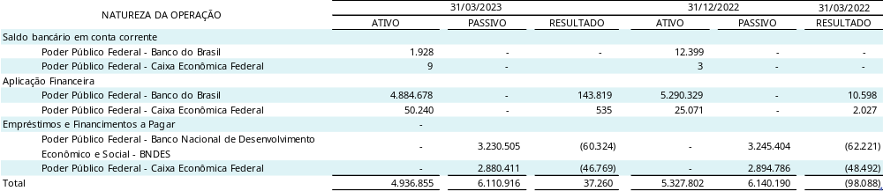

34.2 - Transações com Empresas

Abaixo se encontram resumidas as transações comerciais e respectivos saldos com partes relacionadas:

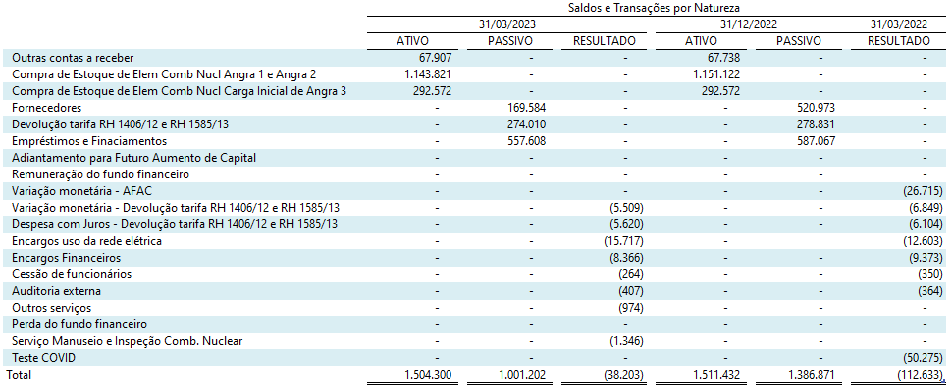

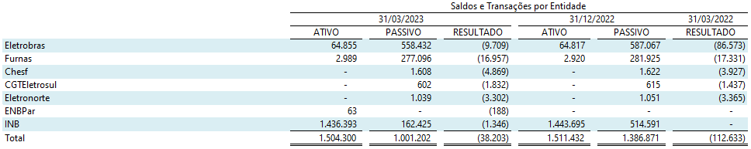

34.3 - Remuneração do pessoal chave

A remuneração do pessoal chave da Companhia (membros da Diretoria Executiva, Conselho de Administração e Conselho Fiscal) é como segue:

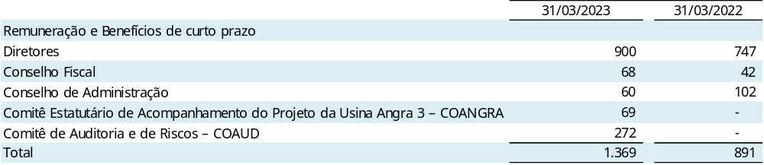

A remuneração máxima, mínima e média dos dirigentes e empregados pode ser observada abaixo:

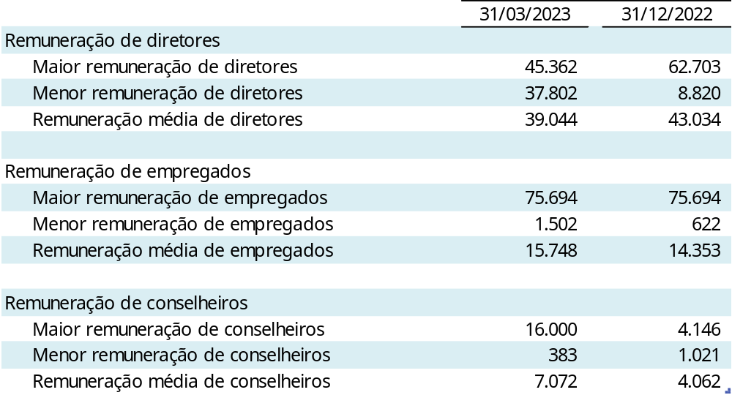

NOTA 35 – SEGUROS

A Companhia mantém uma política de seguros considerada pela administração como suficiente para cobrir eventuais perdas, considerando os principais ativos, bem como a responsabilidade civil inerente a suas atividades.

Os valores segurados referem-se ao total das apólices vigentes para reembolso em caso de sinistro, representados pela quantidade de moeda de origem convertida para reais, pela respectiva cotação na data das demonstrações financeiras.

Como prêmio, estão apresentados os valores pagos e a pagar das apólices, na moeda de origem, atualizados para equivalente em reais pela respectiva cotação na data das demonstrações financeiras.

O montante global segurado, em 31 de março de 2023, é de R$ 32.650.975,00 e está assim distribuído:

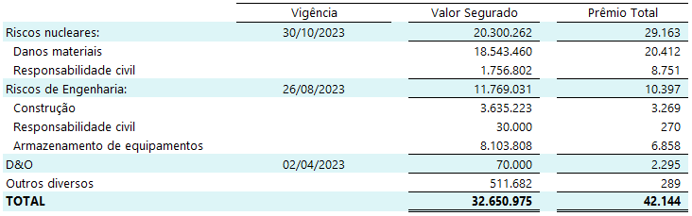

NOTA 36 – COMPROMISSOS OPERACIONAIS DE LONGO PRAZO

Além das obrigações registradas no presente balanço, a Companhia possui outros compromissos contratados até a data do balanço, mas ainda não incorridos e cujas realizações ocorrerão nos próximos meses, portanto sem registros patrimoniais em 31 de março de 2023. Trata-se de contratos e termos de compromissos referentes: à venda de energia elétrica, à aquisição de matéria-prima - combustível nuclear - para produção de energia elétrica, aos compromissos socioambientais vinculados ao empreendimento Angra 3 e à aquisição de bens e serviços para substituições em seu ativo imobilizado, a saber:

36.1 – Venda de energia elétrica

Com a regulamentação da Aneel para o dispositivo do art.11, da Lei 12.111/2009 e mediante a edição da Resolução Normativa nº 1.009, de 22 de março de 2022, toda a receita decorrente da geração das Usinas Angra 1 e 2 será rateada entre todas as concessionárias, permissionárias ou autorizadas de serviço público de distribuição do Sistema Interligado Nacional – SIN, de acordo com as cotas-partes estabelecidas pela Aneel para o período de 2023 a 2030. A Resolução Homologatória Aneel nº 3.164/2022 estabeleceu a receita fixa de R$ 4.662.204 para o ano de 2023, relativa às Centrais de Geração Angra 1 e 2.

Conforme está previsto nos procedimentos estabelecidos pela Aneel, as atualizações da receita fixa das Usinas Angra 1 e 2 ocorrerão nas seguintes condições:

- Reajustes tarifários anuais, representados pela atualização inflacionária dos valores do período;

- Revisões tarifárias a cada intervalo de três anos;

- Revisões extraordinárias poderão ser realizadas por solicitação da ELETRONUCLEAR ou por iniciativa da Aneel, para cobertura de custos excepcionais, visando restabelecer o equilíbrio econômico-financeiro dos empreendimentos.
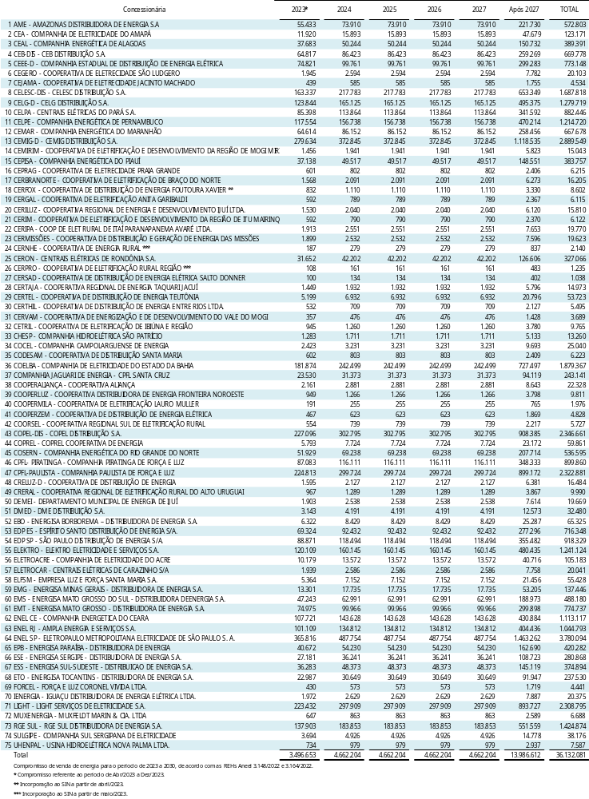

36.2 – Combustível nuclear

Contratos assinados com a Indústrias Nucleares Brasileiras - INB, para aquisição de matéria-prima para produção de energia elétrica e combustível nuclear para as próximas recargas das Usinas Angra 1 e Angra 2, bem como a carga inicial e futuras recargas de Angra 3 conforme quadro demonstrativo a seguir:

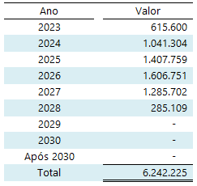

36.3 – Compromissos socioambientais

Termos de compromissos assumidos com os Municípios, nos quais a ELETRONUCLEAR se compromete a celebrar convênios específicos de portes socioambientais, vinculados ao empreendimento Angra 3, visando à execução dos programas e projetos em consonância com as condicionantes estabelecidas pelo Instituto Brasileiro do Meio Ambiente e dos Recursos Naturais Renováveis – Ibama conforme quadro demonstrativo a seguir:

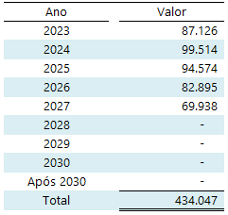

36.4 – Aquisições de bens e serviços

Contratos assinados com fornecedores diversos para aquisição de bens e serviços das Usinas Angra 1, Angra 2 e Angra 3, necessários à garantia de performance operacional desses ativos conforme quadro demonstrativo a seguir:

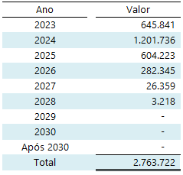

NOTA 37 – EVENTOS SUBSEQUENTES

Embargo da Obra de Angra 3

Em 19.04.2023, a Eletronuclear foi autuada, por meio de “Auto de Embargo”, com fundamento no art. 94, inciso II da Lei Municipal de Angra dos Reis nº 2087/09, por, supostamente, ter executado obras da Usina Nuclear de Angra 3 em “desacordo com o projeto aprovado, licença para construir ou as prescrições do Código de Obras e das demais leis urbanísticas”. Importante mencionar que o referido “Auto de Embargo” sequer continha número de um processo administrativo a ele associado. Até a data de aprovação destas Demonstrações Financeiras a Companhia não teve acesso ao processo administrativo, eventualmente vinculado aquele auto, não sendo possível a Eletronuclear identificar as alegadas razões de seu descumprimento. A Companhia apresentou o devido recurso no prazo legal em defesa administrativa contestando o Embargo – tanto em razão de flagrante nulidade (ausência de processo administrativo, falta de motivação, ausência de elementos probatórios, entre outros) e, no mérito, por falta de amparo legal, e aguarda o pronunciamento da autoridade Municipal. Na hipótese de insucesso na esfera administrativa, a Eletronuclear irá adotar as medidas judiciais cabíveis.

Incidente Operacional na Usina Nuclear de Angra 1

Em 11.04.2023, a Eletronuclear foi intimada da instauração da Ação Civil Pública (ACP), originária no processo nº 5000400-21.2023.4.02.5111, junto à 1ª Vara Federal de Angra dos Reis, de autoria do Ministério Público Federal, tendo como assistentes litisconsorciais do autor o Ministério Público do Estado do Rio de Janeiro, o Município de Angra dos Reis e o Instituto Brasileiro do Meio Ambiente e dos Recursos Naturais Renováveis – IBAMA. A instauração do referido processo se refere ao incidente operacional ocorrido na data de 16.09.2022, quando durante a realização da parada da Usina de Angra 1, para reabastecimento e troca de combustível nuclear, com o Reator desligado, foi verificado que, após alinhamentos do Leito Misto I de resina do Sistema de Purificação do Controle Químico do Primário (CQV), para seu condicionamento, conforme os procedimentos operacionais com direcionamento ao tanque de reciclagem (RHT), ocorreu um vazamento para o tanque de dreno dos pisos (TDP) da Área Controlada, provocando também um vazamento em válvulas de admissão de resina nova dos leitos desmineralizadores. Devido a alguns pontos de corrosão existentes em um dos casulos de contenção das referidas válvulas, houve a liberação não programada de aproximadamente 90 litros de água radiologicamente contaminada na canaleta da laje sob os casulos das referidas válvulas1. Nos dias 16 e 17, por ocorrência de chuva, ocorreu o carreamento deste material para o ralo do sistema de drenagem de águas pluviais pertencente ao terraço do Edifício Auxiliar Norte - EAN, para os sistemas de coleta de águas gerais da Usina e, daí, para o Canal de Lançamento Sul (Canal Sul). Tal fato foi identificado no dia 19.09.2022 devido ao aumento de dose de fundo na área de monitoração de máscaras próxima à tubulação afetada. Posteriormente, durante pesquisas do evento pelas equipes da Usina, verificou-se que o vazamento ocorreu devido à uma sobrepressurização do Leito Misto 1, que estava em condicionamento químico, em razão do alinhamento do mesmo para o Tanque de Espera de Reciclagem 1- RHT-1, que estava em recirculação. A contrapressão exercida pela bomba de recirculação do RHT-1 no ponto de entrada do fluxo oriundo do Leito Misto 1 causou a sobrepressurização deste leito e, consequentemente, a liberação da água. As medidas até então tomadas pela empresa estão detalhadas na defesa em anexo.

ACP está ainda em fase inicial, tendo havido apenas o deferimento parcial da tutela antecipada requerida pelo MPF, nos termos a seguir descritos: “a) realizar, em um prazo máximo de 30 dias, avaliação completa dos danos causados pelo acidente nuclear objeto dessa ação civil pública, incluindo a contaminação de água, solo e ar, bem como os impactos na saúde humana e na vida marinha na Baía de Itaorna; b) realizar testes rigorosos para detectar a contaminação por radioisótopos na água, solo e ar, e prestar informações claras e precisas sobre os resultados desses testes à população afetada e às autoridades competentes; c) divulgar publicamente informações objetivas sobre o acidente e as medidas adotadas para remediar os danos, de forma a garantir o direito à informação da população afetada e a prevenir a manipulação de informações; d) evitar a realização de qualquer atividade que possa agravar a contaminação da água, solo e ar na área afetada pelo acidente nuclearem Angra, incluindo o descarte inadequado de resíduos radioativos e a utilização de equipamentos e sistemas que apresentem riscos à segurança e à saúde humana; e) não ocultar ou manipular informações sobre o acidente e seus impactos na saúde humana e no meio ambiente, e preste informações transparentes e precisas às autoridades competentes e à população afetada; f) seguir as normas e licenças estabelecidas pelos órgãos regulatórios para a operação de instalações nucleares, incluindo a comunicação imediata de acidentes e a implementação de medidas de segurança adequadas para prevenir a ocorrência de acidentes futuros.” Essa decisão foi posteriormente complementada por outra mais específica quanto à forma de comunicação à população: “Com o escopo de garantir efetividade à obrigação de fazer deferida em sede de tutela de urgência (alínea "c" da decisão de evento 3), intime-se a requerida para apresentar de respostas claras e objetivas aos quesitos abaixo, que deverão ser divulgados em um jornal de grande circulação nacional e em um jornal local da região da Costa Verde, dentro do prazo estabelecido pela referida decisão (30 dias): a) O que aconteceu?; b) Houve feridos?; c) Houve mortes?; d) Quando ocorreu esse incidente?; e) O que causou o vazamento de material radioativo?; f) Quanto material radioativo foi liberado?; g) Quais materiais radioativos foram dispersos como resultado da liberação?; h) O vazamento ainda está ocorrendo?; i) A situação está sob controle?; j) O que foi feito para interromper o vazamento?; k) Como a radiação é monitorada/detectada?; l) Quais áreas estão contaminadas e como a requerida notificará o público?; m) Quais são os efeitos ambientais da liberação desse material radioativo?; n) Como as pessoas saberão se foram expostas à radiação e ao material radioativo?; o) A empresa está rastreando o material radioativo enquanto ele se move pelo mar?; p) Para onde está se dirigindo o material radioativo liberado no mar? /Até onde ele irá?; q) É possível que o material radioativo continue a se espalhar?; Outrossim, deverá a requerida promover a inserções nas programações de uma estação de rádio local e de uma emissora de televisão com abrangência nacional, totalizando quinze minutos diários, por uma semana, de segunda-feira a domingo, distribuídos em inserções de trinta a sessenta segundos ao longo da programação normal das emissoras, no intervalo entre as 6h30 e as 23h30. Por fim, deverá a requerida juntar aos presentes autos arquivo com o conteúdo das publicações e inserções até cinco dias após a primeira veiculação de cada peça de divulgação.”

Em reunião preparatória para a Audiência Pública da Câmara dos Vereadores de Angra dos Reis, ocorrida em 12.04.23, ficou acordado que a Companhia apresentaria recurso dessa decisão, apenas no que tange à abrangência da publicação, tendo em vista a desproporcionalidade da medida que determinou a veiculação em jornal e televisão com abrangência nacional. De tal modo, foi apresentado Agravo de Instrumento, com pedido de efeito suspensivo – este deferido até o julgamento do mérito recursal. É dizer, a decisão antecipatória da tutela, no ponto em que se relaciona ao âmbito de divulgação das informações, não está produzindo efeitos no momento. A defesa da Eletronuclear será apresentada somente após a realização de audiência de conciliação, ainda sem designação.

A avaliação inicial da expectativa de perda da ACP pela Companhia é de PERDA POSSÍVEL. Após a primeira decisão de mérito, poderá haver a revisão da classificação de risco, a depender do seu teor. O valor processual atribuído à causa foi de R$ 101.212.950,00 para reparar eventuais danos ambientais. No entanto, a estimativa de seu efeito financeiro ainda não pode ser feita pela Companhia pois: (i) há pedidos relativos à obrigação de fazer e não fazer, cuja mensuração não se faz possível no momento; (ii) eventual dano ambiental deverá ser primeiramente demonstrado e, posteriormente quantificado através de perícia. As Demonstrações Financeiras intermediárias condensadas referentes ao período findo em 31.03.2023, não estão modificadas em relação a este fato.

NOTA 38 – CORRELAÇÃO ENTRE AS NOTAS EXPLICATIVAS DE 31 DE DEZEMBRO DE 2022 E 31 DE MARÇO DE 2023

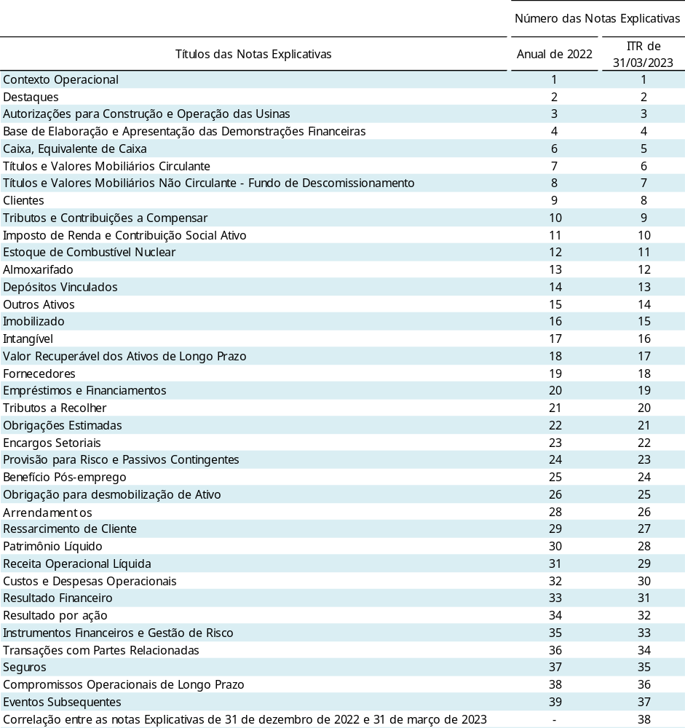

As notas explicativas do relatório anual de 2022 que foram suprimidas no relatório trimestral do período findo de 31 de março de 2023, pelo fato de não apresentarem alterações relevantes e/ou não serem aplicáveis às informações intermediárias condensadas, estão relacionadas abaixo:

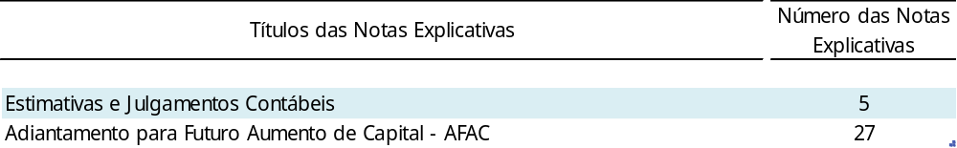

MARCELLO NASCIMENTO CABRAL DA COSTA
Diretor Financeiro
CPF: 786.987.071-49

RONALDO NETO ALCÂNTARA
Superintendente de Contabilidade
Contador
CPF: 085.658.417-74 – CRC: RJ – 086615/O-4

